CAPÍTULO IV
ANÁLISIS DEL ENTORNO
El presente capítulo desarrolla el análisis situacional de la Mancomunidad de Municipios Frontera del Norte, identificando su estructura administrativa y los procesos operativos actuales. A partir de este diagnóstico, se fundamenta la necesidad de digitalización y se establecen los requerimientos de *software* necesarios para automatizar la gestión documental institucional.

Descripción de la empresa, procesos actuales y contexto del problema
En este apartado se describirá y delimitará el entorno institucional, fundamental para comprender el ecosistema administrativo sobre el cual se implementará la nueva herramienta tecnológica.

Descripción general
La Mancomunidad de Municipios Frontera del Norte es una entidad de derecho público, de carácter asociativo municipal y estrictamente no lucrativa. Fue constituida jurídicamente para promover el desarrollo integral de los municipios asociados, amparada en el marco legal del Código Municipal de la República de Guatemala, el cual faculta a los gobiernos locales a unificar esfuerzos territoriales.

Sector
La Mancomunidad de Municipios Frontera del Norte opera dentro del sector de la Administración Pública Local y Desarrollo Territorial, fungiendo como un puente estratégico e indispensable entre el gobierno central, las administraciones municipales individuales y los grandes organismos de cooperación internacional.
Su operatividad dentro de este sector depende de la correcta formulación, gestión y ejecución de políticas públicas y proyectos intermunicipales. Estos esfuerzos se concentran en frentes críticos de desarrollo, que incluyen el fortalecimiento de la infraestructura de agua y saneamiento, la conservación del medio ambiente, el fomento económico local y el impulso del turismo sostenible. La eficiencia en este sector impacta de manera directa, tangible y cotidiana en el bienestar socioeconómico de la población fronteriza.

Área
El área de intervención y cobertura de la Mancomunidad presenta características geográficas y demográficas únicas que elevan la complejidad logística de cualquier operación. La región se caracteriza por ubicarse en las estribaciones de la Sierra de los Cuchumatanes, constituyendo territorios de alta vulnerabilidad climática, con una topografía sumamente montañosa y de difícil acceso. Además, posee una riqueza antropológica invaluable, con una alta predominancia de pueblos originarios, principalmente de las comunidades lingüísticas Q'anjob'al, Chuj y Akateko.
Actualmente, el área de acción está conformada por la jurisdicción de seis municipios miembros, todos ubicados estratégicamente en la Región Norte del departamento de Huehuetenango:
Actualmente, está conformada por tres municipios miembros activos:
- San Pedro Soloma
- Santa Eulalia, y
- San Rafael la Independencia
Los municipios que conforman su territorio en su totalidad son:
- San Juan Ixcoy.
- San Pedro Soloma.
- Santa Eulalia.
- San Sebastián Coatán.
- San Rafael la Independencia.
- San Miguel Acatán.
- San Mateo Ixtatan
- Santa Cruz Barillas
- Ixcan del departamento del Quiche

La extrema dispersión geográfica de esta área, sumada a las precarias condiciones de la infraestructura vial regional, como caminos de terracería susceptibles a deslaves durante la temporada de lluvias, representan un desafío logístico colosal. Esta realidad territorial vuelve absolutamente imperativa la adopción de plataformas tecnológicas centralizadas y basadas en la nube, que permitan la coordinación a distancia, la transmisión de datos en tiempo real y la eliminación de la dependencia del traslado físico de documentos.

Datos institucionales
Para efectos de registro formal y legal, la institución se identifica con los siguientes parámetros:
- Fecha de fundación: 02 de noviembre de 2005.
- Ubicación geográfica: Cantón Vista Hermosa, Santa Eulalia, departamento de Huehuetenango, Guatemala.
- Número de Identificación Tributaria: 47337753.

Misión institucional
Impulsar, formular y ejecutar políticas públicas, planes, programas y proyectos municipales e intermunicipales para el desarrollo sostenible de la región, mediante el esfuerzo propio mancomunado, estableciendo mecanismos de coordinación efectiva y promoviendo la participación ciudadana integral.

Análisis Estratégico de la misión:
El cumplimiento de esta misión requiere una articulación logística perfecta. La "coordinación efectiva" mencionada en su declaración no puede sostenerse en el siglo XXI mediante procesos analógicos. La tecnología de la información se convierte en el vehículo principal para materializar esta coordinación entre los seis municipios.

Visión institucional
Consolidarse como la institución rectora y modelo de administración pública transparente y eficiente en el norte de Huehuetenango, garantizando servicios de excelencia, agilidad burocrática y modernización tecnológica constante para elevar la calidad de vida en los municipios que la integran.

Proyección de la visión:
La visión institucional menciona explícitamente la "modernización tecnológica constante" y la "agilidad burocrática". El presente proyecto de software se alinea de manera directa con este postulado, buscando erradicar la burocracia del papel y transicionar hacia una administración pública verdaderamente digital, auditable y transparente.

Valores y principios rectores
De acuerdo con el Código de Conducta institucional y el marco ético de la administración general, la Mancomunidad rige sus operaciones bajo los siguientes principios:
- Integridad y Probidad.
- Eficiencia y Eficacia.
- Equidad e Inclusión.
- Responsabilidad y Transparencia.

Estructura organizacional y grupo de personas
La compleja arquitectura administrativa, la jerarquía de toma de decisiones y el grupo humano que conforma la Mancomunidad se estructuran en tres grandes niveles orgánicos. Cada uno de estos niveles interactúa con la información de manera radicalmente distinta, lo que define los roles de usuario dentro del sistema a desarrollar:

Nivel Superior (Asamblea General y Junta Directiva)
Integrado por los alcaldes titulares de los seis municipios. Este grupo de personas asume el rol estratégico y político de la Mancomunidad. Debido a sus múltiples ocupaciones en sus respectivas municipalidades, requieren información altamente sintetizada, indicadores clave visuales y reportes ejecutivos en tiempo real para la toma de decisiones rápidas durante las asambleas.

Nivel Ejecutivo (Gerencia Ejecutiva y Auditoría Interna)
Liderado por el Gerente General, este grupo es el núcleo operativo de la organización. Tienen la responsabilidad de consolidar datos de múltiples fuentes, administrar los fondos de la cooperación y mantener vigentes los convenios. Su mayor necesidad es contar con tableros de control y sistemas de seguimiento de tareas para garantizar que los planes estratégicos no se detengan.

Nivel Operativo y Asesoría
Compuesto por la Dirección Administrativa y Financiera, Dirección de Proyectos, Desarrollo Económico Territorial, Gestión Ambiental, entre otras. Este grupo humano incluye ingenieros, técnicos de campo y coordinadores que operan directamente en los municipios. Ellos generan la información primaria, los reportes fotográficos y los avances físicos que alimentan a toda la institución.

Contexto del problema y desafíos operativos
A lo largo de sus casi dos décadas de operación, la Mancomunidad de Municipios Frontera del Norte ha superado grandes retos, logrando éxitos notables en la administración de recursos naturales y en forjar alianzas estratégicas de alto nivel. Un ejemplo paradigmático de su capacidad de gestión es la actual ejecución del Proyecto Integral de Agua, Higiene y Saneamiento (IWASH), una iniciativa millonaria financiada por USAID e implementada en estrecha colaboración con Global Communities, la cual busca reducir drásticamente las brechas de desigualdad en el acceso a agua segura en la región norte.
Sin embargo, el éxito y el crecimiento acelerado de sus operaciones han sobrepasado por completo la capacidad instalada de sus herramientas administrativas tradicionales, generando cuellos de botella que amenazan la sostenibilidad de la institución. Según el riguroso Informe de Autovaloración y Reconocimiento de Capacidades (ARC), presentado a la Junta Directiva en septiembre de 2023, la Mancomunidad de Municipios Frontera del Norte presenta deficiencias y estancamientos críticos en tres dimensiones organizacionales fundamentales: Planificación y Monitoreo, Gestión de Proyectos e Inversión y Probidad, Transparencia e Eficiencia Institucional.
El diagnóstico mencionado reveló un problema sistémico, que la administración depende en su totalidad de un ecosistema metodológico analógico y obsoleto. El flujo de información actual se basa en el intercambio informal de reportes a través de aplicaciones de mensajería instantánea, hojas de cálculo en Excel aisladas en computadoras personales sin vinculación en la nube, minutas de asambleas transcritas a mano y montañas de documentación física almacenada en fólderes expuestos al deterioro.
Esta fragmentación de los datos genera un impacto en cadena. En primer lugar, impide materialmente que la Gerencia consolide reportes operativos precisos y en tiempo real, transformando el monitoreo gerencial en una labor puramente reactiva que consume incontables horas de trabajo en recopilación manual de datos, aumentando exponencialmente el margen de error humano. En segundo lugar, y como consecuencia directa, la Junta Directiva carece de la visibilidad y transparencia necesaria para supervisar la ejecución del presupuesto de los proyectos de manera continua, tomando decisiones basadas en datos rezagados.
Por último, esta desconexión retrasa la implementación de las recomendaciones del Plan de Mejoras Institucionales derivado del mismo informe, ya que no existe un mecanismo centralizado para rastrear qué departamento es responsable de qué tarea. Ante las rigurosas exigencias de auditoría, trazabilidad y rendición de cuentas que demandan los cooperantes internacionales, la digitalización integral de la Mancomunidad ha dejado de ser una simple innovación opcional para convertirse en un mandato urgente y una necesidad de supervivencia institucional operativa.

Descripción del proceso del proyecto
En el siguiente apartado se describen de manera analítica y exhaustiva los procesos operativos actuales de la Gerencia y la Junta Directiva que presentan deficiencias críticas y que serán automatizados mediante la nueva plataforma web. Para cada proceso se desglosa el flujo manual actual, las herramientas rudimentarias utilizadas y el diagrama de flujo propuesto para su sistematización.

Gestión y seguimiento de proyectos intermunicipales

Descripción del proceso actual
La Mancomunidad coordina intervenciones físicas en los seis municipios en los que tiene intervención, dichas intervenciones y el flujo de información desde el campo hacia la sede central es completamente asíncrono y desorganizado. Los técnicos de campo viajan a comunidades remotas para ejecutar tareas, al concluir, toman fotografías y anotan los avances en libretas físicas. Debido a la falta de cobertura de red, el reporte se envía horas o días después a la Gerencia a través de redes sociales o aplicaciones de mensajería informal. La Gerencia, a su vez, debe descargar cientos de fotografías, identificar a qué municipio corresponden y ensamblar laboriosamente informes manuales para presentar el avance a los donantes internacionales. Cuando la Junta Directiva solicita el estatus de ejecución de un proyecto, la Gerencia invierte hasta una semana recopilando y consolidando los datos, lo que impide una toma de decisiones ágil ante retrasos en la obra.

Herramientas, métodos y técnicas actuales
Para operar bajo este esquema asíncrono, el personal depende de herramientas informales y manuales que limitan la trazabilidad, tales como:
- Aplicaciones de mensajería instantánea para envío de reportes no estructurados y fotografías.
- Libretas de campo y formularios impresos susceptibles a pérdida o daño por lluvia.
- Hojas de cálculo en Microsoft Excel.
- Presentaciones de Microsoft PowerPoint ensambladas manualmente.

Propuesta de sistematización del proyecto
El diagrama de flujo (ver Figura 1) ilustra la arquitectura lógica de la solución tecnológica propuesta para la gestión de proyectos. El modelo automatiza la recopilación de datos en campo mediante capacidades offline y sincronización en la nube, eliminando la dependencia de la cobertura de red inmediata. Esto centraliza la consolidación de la información y proporciona a la Junta Directiva un tablero de control para la auditoría visual del avance de las obras en tiempo real.

Figura 4.1 Diagrama de flujo del proceso de gestión y seguimiento de proyectos
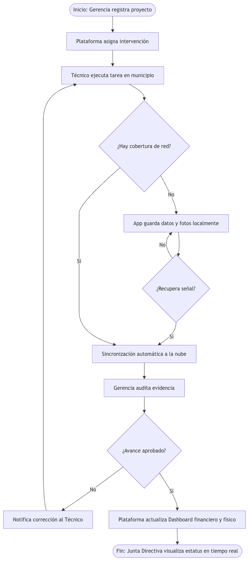
Nota. Elaboración propia

Monitoreo del plan estratégico y de mejoras institucionales

Descripción del proceso actual
A partir de los resultados obtenidos en el proceso de Autovaloración y Reconocimiento de Capacidades (ARC), la institución formuló un plan de mejoras enfocado en subsanar las deficiencias identificadas en materia de gobernanza y planificación. En la actualidad, el monitoreo de dicho plan carece de una metodología activa de seguimiento, quedando relegado a una matriz impresa que se archiva físicamente en la Gerencia. La delegación de responsabilidades se efectúa de manera verbal durante las sesiones de trabajo, careciendo de un sistema de alertas que notifique el vencimiento de los plazos establecidos para cada meta. Este enfoque pasivo ocasiona que las tareas estratégicas sean postergadas o invisibilizadas frente a las urgencias operativas diarias, lo cual compromete severamente el cumplimiento de los compromisos adquiridos y pone en riesgo futuras evaluaciones ante los organismos cooperantes.

Herramientas, métodos y técnicas actuales
El monitoreo y seguimiento de este plan estratégico se ejecuta actualmente mediante los siguientes recursos administrativos convencionales:
- Soportes documentales en papel, organizados en sistemas de archivo tradicional que limitan la accesibilidad y aumentan el riesgo de extravío.
- Gestión de comunicaciones mediante correos electrónicos fragmentados, lo que imposibilita la trazabilidad unificada y la auditoría del avance de las tareas.
- Asignación de responsabilidades a través de directrices verbales, sujetas a la retentiva individual de los involucrados y carentes de un registro formal vinculante.
- Instrumentos de control visual de carácter efímero, cuya naturaleza impide conservar el histórico de los indicadores de logro institucionales.

Propuesta de sistematización del proceso
El diagrama de flujo (ver Figura 4.2) detalla la implementación de un sistema de seguimiento activo basado en notificaciones preventivas. Esta solución transforma el monitoreo pasivo actual en un modelo dinámico, garantizando que los responsables operativos reciban alertas automatizadas sobre el vencimiento de metas estratégicas, y permitiendo a la Gerencia validar el cumplimiento normativo mediante el cruce de evidencias digitales.

Figura 4.2. Diagrama de estados del plan estratégico y de mejoras institucionales
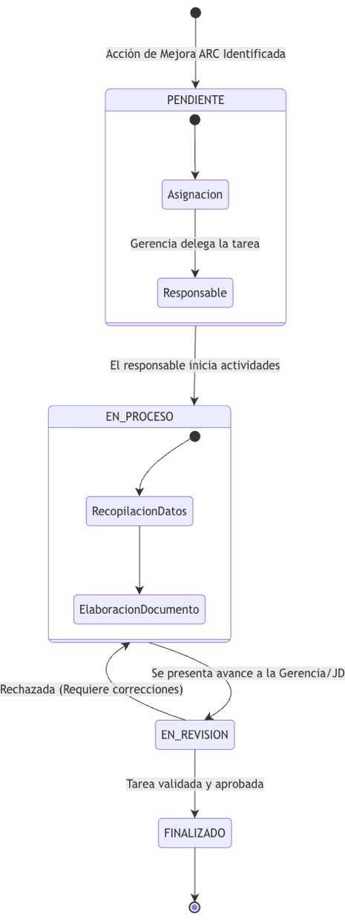
Nota. Elaboración propia.

Control financiero y rendición de cuentas
La Mancomunidad administra fondos provenientes de múltiples fuentes, incluyendo aportes de los municipios miembros, transferencias del gobierno central y donaciones de la cooperación internacional. Actualmente, la consolidación presupuestaria se realiza mediante tabulación manual en libros auxiliares y hojas de cálculo aisladas. Para informar a la Junta Directiva sobre el saldo disponible, la ejecución presupuestaria o los gastos operativos, el departamento financiero ejecuta procesos de conciliación manual que demandan jornadas extendidas. Esta carencia de acceso a información financiera consolidada en tiempo real vulnera los principios de probidad y transparencia, resultando en la presentación de estados contables con un rezago significativo ante los entes fiscalizadores.

Herramientas, métodos y técnicas actuales
La administración y consolidación financiera se soporta en las siguientes herramientas limitantes:
- Libros de cálculo descentralizados y no interconectados, que impiden la automatización y el cruce de datos financieros en tiempo real.
- Comprobantes físicos (recibos, vales y facturas) altamente vulnerables al deterioro, lo que dificulta los procesos de auditoría y rastreo de gastos.
- Sistemas de cálculo manual que incrementan la susceptibilidad al error humano durante el cuadre de las partidas presupuestarias.
- Generación de reportes impresos estáticos que limitan el análisis dinámico y la toma de decisiones por parte de la Junta Directiva.

Propuesta de sistematización del proceso
El diagrama de flujo (ver Figura 4.3) ilustra la centralización del procesamiento contable dentro de la plataforma. La solución tecnológica unifica el ingreso de gastos operativos y cuotas en un solo módulo financiero, el cual es procesado por un motor de cálculo automatizado. Esta arquitectura elimina las hojas de cálculo aisladas y la conciliación manual, permitiendo exportar reportes consolidados auditables y alimentar un tablero directivo de transparencia con gráficas dinámicas en tiempo real.
Figura 4.3. Diagrama de flujo del control financiero y rendición de cuentas
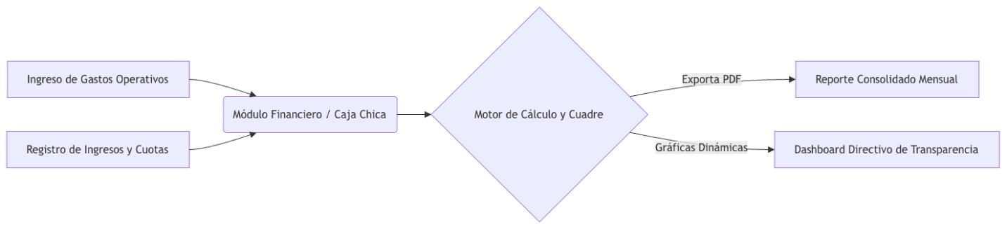
Nota. Elaboración propia.

Control de acuerdos y gobernanza de la Junta Directiva

Descripción del proceso actual
El proceso de toma de decisiones, llevado a cabo durante las sesiones de la Asamblea General y la Junta Directiva, se documenta de forma estrictamente análoga mediante la transcripción manual de resoluciones en un libro de actas físico. Al concluir cada sesión, se carece de un mecanismo sistémico y activo que garantice el seguimiento y cumplimiento de los acuerdos pactados. Esta desconexión operativa provoca que directrices políticas y administrativas críticas queden invisibilizadas durante meses, lo cual resta autoridad ejecutiva a los órganos de gobierno y fomenta la ineficiencia burocrática dentro de la institución.

Herramientas, métodos y técnicas actuales
El seguimiento de la gobernanza institucional está restringido por los siguientes medios:
- Libros de actas físicos y empastados que restringen la consulta concurrente y el acceso remoto a las resoluciones históricas.
- Dependencia absoluta de la memoria del personal para el seguimiento de tareas, omitiendo cualquier protocolo de alertas o notificaciones automatizadas.
- Validaciones documentales dependientes de firmas y sellos en papel, ralentizando significativamente los flujos de autorización y ejecución.

Propuesta de sistematización del proceso
El diagrama de secuencia (ver Figura 4.4) modela la automatización del seguimiento a las resoluciones emitidas por la Asamblea General. Esta arquitectura sistémica reemplaza la dependencia exclusiva del libro de actas físico mediante un repositorio de gobernanza digital activo. Al registrarse un nuevo acuerdo, el sistema orquesta automáticamente la notificación a los responsables designados e inicia un ciclo de monitoreo continuo. Este motor envía alertas preventivas a la Gerencia sobre los plazos críticos y, tras la carga de evidencias, actualiza en tiempo real el estatus de ejecución en el tablero directivo de los alcaldes.

Figura 4.4. Diagrama de secuencia del control de acuerdos y gobernanza
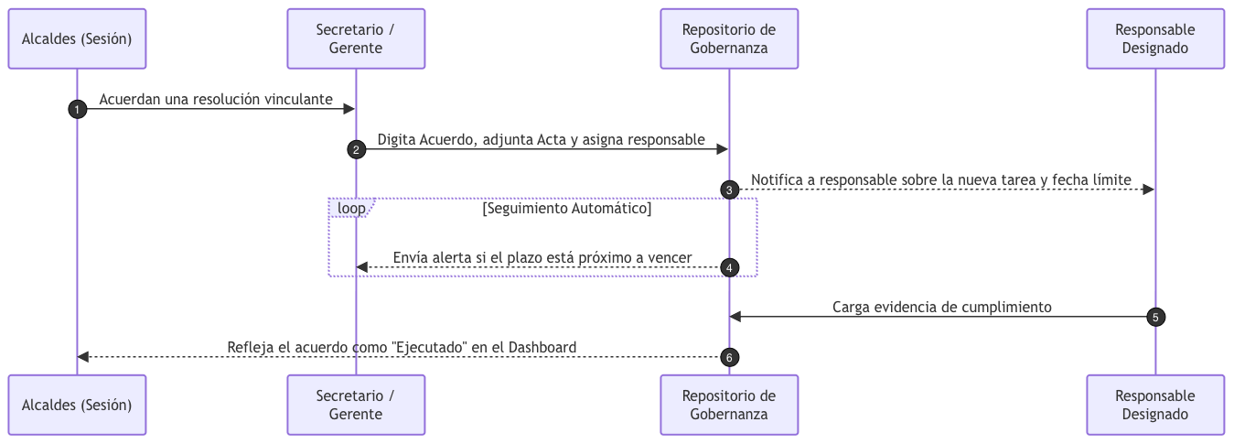
Nota. Elaboración propia.

Gestión de alianzas estratégicas y convenios interinstitucionales

Descripción del proceso actual
La viabilidad y sostenibilidad operativa de la institución dependen fundamentalmente de los recursos provenientes de convenios de cooperación con organizaciones no gubernamentales, ministerios y embajadas. En la actualidad, el acervo documental de estos instrumentos jurídicos se resguarda en formatos físicos o como archivos digitales dispersos en unidades de almacenamiento local. El control de los plazos de vencimiento y el cumplimiento de los compromisos de contrapartida se gestiona sin un sistema formal de seguimiento. Esta gestión empírica representa un riesgo financiero y reputacional crítico, ya que la omisión de fechas de renovación u obligaciones contractuales puede resultar en la pérdida definitiva de inversiones estratégicas para los municipios.

Herramientas, métodos y técnicas actuales
La gestión del portafolio de convenios se realiza a través de las siguientes herramientas analógicas:
- Sistemas de archivo metálico y carpetas físicas que obstaculizan la indexación, búsqueda y recuperación ágil de los instrumentos legales vigentes.
- Calendarios convencionales y agendas de escritorio personales que no proveen notificaciones escalables ni preventivas a los responsables de los proyectos.
- Comunicaciones internas mediante memorándums impresos que retrasan la coordinación interdepartamental necesaria para la renovación y cumplimiento de los acuerdos.
ropuesta de sistematización del proceso
El diagrama de flujo (ver Figura 4.5) ilustra la automatización en la gestión del portafolio de convenios interinstitucionales. La propuesta sustituye el archivo físico y el control empírico por un repositorio digital integrado con un motor cronológico. Este sistema evalúa de forma continua la vigencia de los instrumentos legales y clasifica su estado operativo, detonando alertas preventivas automáticas (por ejemplo, notificaciones a 90 días de su vencimiento) para garantizar que la Gerencia gestione oportunamente las renovaciones y mitigue el riesgo de perder financiamiento estratégico.
Figura 4.5. Diagrama de flujo de la gestión de alianzas estratégicas y convenios
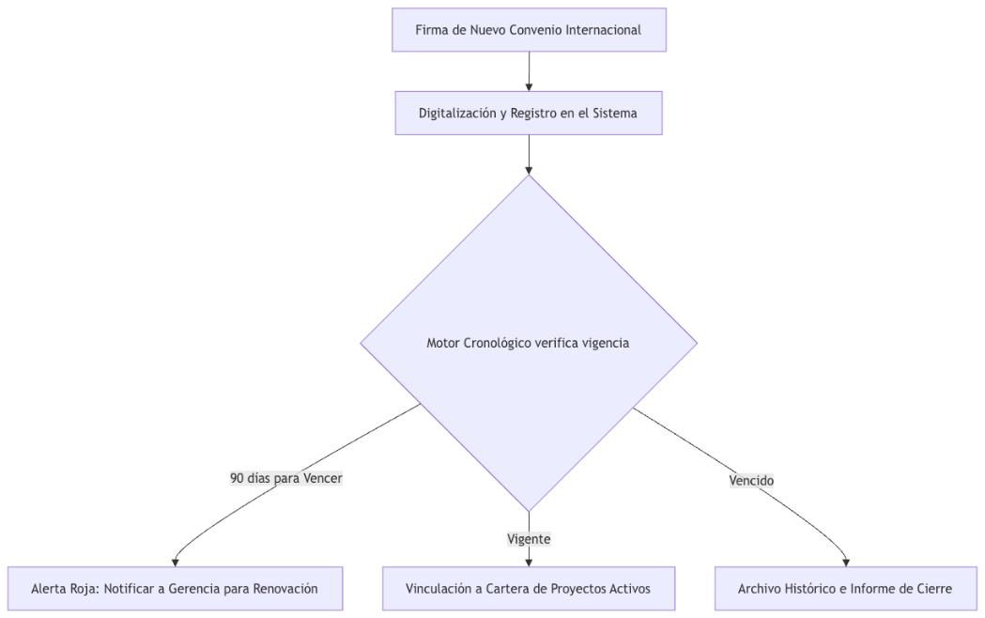
Nota. Elaboración propia.

Generación continua de datos y estadísticas territoriales

Descripción del proceso actual
El proceso de evaluación institucional evidenció una vulnerabilidad crítica respecto a la capacidad instalada para generar métricas y estadísticas continuas en materia de Agua, Saneamiento e Higiene (ASH). En el modelo operativo vigente, la recolección de indicadores territoriales, tales como los índices de cobertura de agua potable, exige la emisión de requerimientos formales (oficios) a las seis Oficinas Municipales de Agua y Saneamiento (OMAS). Esta metodología de recolección fragmentada provoca que la información sea despachada en formatos heterogéneos, desfasados en el tiempo y predominantemente en soportes físicos. La carencia absoluta de un repositorio de datos regional centralizado y estandarizado obstaculiza severamente la formulación de nuevas propuestas de inversión o proyectos competitivos que requieran fundamentación basada en evidencia científica y estadística.

Herramientas, métodos y técnicas actuales
La recopilación y manejo de la información territorial se encuentra limitada por el uso de los siguientes medios desarticulados:
- Instrumentos de recolección y encuestas en papel, que ralentizan la tabulación de datos y están sujetos a extravío o daño ambiental durante el trabajo de campo.
- Sistemas de digitación descentralizados, donde cada municipio emplea estructuras de datos independientes, imposibilitando la consolidación algorítmica y automatizada a nivel regional.
- Registros censales esporádicos manejados en hojas de cálculo sin estandarización de variables, lo que impide el análisis estadístico histórico y proyectivo.
- Bancos de imágenes y archivos fotográficos desprovistos de metadatos espaciales, restando rigor técnico y validez probatoria a las evidencias de campo presentadas ante los cooperantes internacionales.

Propuesta de sistematización del proceso
El diagrama de flujo (ver Figura 4.6) esquematiza la arquitectura de datos propuesta para resolver la fragmentación de la información territorial. El modelo establece un flujo estandarizado donde los técnicos locales digitan la información primaria directamente hacia una base de datos central. Posteriormente, un motor de consolidación procesa y limpia los datos, generando automáticamente gráficos de cobertura ASH (Agua, Saneamiento e Higiene) e indicadores de déficit. Finalmente, estos datos convergen en un tablero de visualización directiva en tiempo real, proveyendo a la institución de evidencia estadística sólida para la fundamentación de nuevos proyectos.

Figura 4.6. Diagrama de flujo para la generación continua de datos y estadísticas territoriales
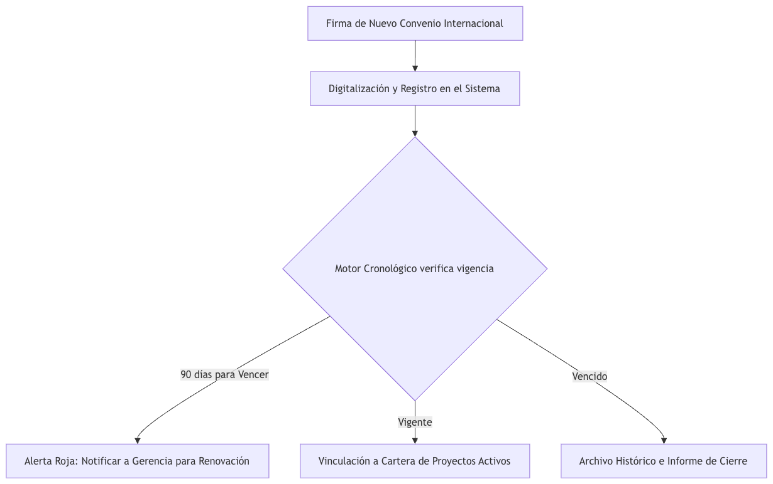
Nota. Elaboración propia.

Levantamiento de requerimientots
A partir del diagnóstico situacional y la identificación de las deficiencias críticas en los procesos operativos, en el presente apartado se definen las especificaciones del software necesarias para solventar dichas necesidades. Para asegurar el rigor metodológico del diseño, el levantamiento se ha estructurado tomando como referencia las directrices de la Especificación de Requisitos de Software (ERS) del estándar IEEE 830-1998.

Introducción
Este documento constituye la Especificación de Requisitos de Software (ERS) para la Plataforma de Gestión Documental y Operativa de la Mancomunidad de Municipios Frontera del Norte. Esta especificación se ha estructurado basándose estrictamente en las directrices dictadas por el estándar de Práctica Recomendada para Especificaciones de Requisitos de Software ANSI/IEEE 830-1998.

Propósito
El presente documento tiene como propósito definir detalladamente las especificaciones funcionales y no funcionales para el diseño y desarrollo de un sistema de información web orientado a la automatización institucional. Este sistema permitirá gestionar, consolidar y auditar los distintos procesos operativos, financieros y estratégicos de la Mancomunidad, proveyendo una herramienta centralizada que será utilizada por la Junta Directiva (Alcaldes), la Gerencia Ejecutiva y el personal técnico de campo.

Alcance
Esta especificación de requisitos delimita el entorno del nuevo ecosistema digital, cuyo objetivo principal es erradicar la dependencia de flujos de trabajo analógicos y desarticulados. El alcance del sistema abarca la digitalización de reportes físicos de campo (con sincronización asíncrona), la consolidación financiera automatizada, el control activo de convenios interinstitucionales mediante motores cronológicos, el monitoreo del plan de mejoras (ARC) y la generación de estadísticas territoriales (ASH). La plataforma busca centralizar la información para proveer tableros de control en tiempo real que faciliten la toma de decisiones gerenciales y políticas.

Personal involucrado
Nombre | Kevin Alexander Méndez López
Rol | Analista y Desarrollador
Categoría Profesional | Estudiante de Ingeniería en Sistemas
Responsabilidad | Análisis de información, arquitectura de software y programación del sistema web.
Información de contacto | Kevnml12@gmail.com

Nombre | Celia Catalina José Pascual
Rol | Operador de Sistema / Asistente Administrativo
Categoría Profesional | Secretaria Ejecutiva
Responsabilidad | Digitalización de actas de asambleas, registro en el sistema de los acuerdos institucionales, carga de convenios y soporte operativo directo a la Gerencia General.
Información de contacto | mancosedesantaeulalia@gmail.com

Definiciones, acrónimos y abreviaturas
Término | Descripción
MFNdH | Mancomunidad de Municipios Frontera del Norte.
ARC | Autovaloración y Reconocimiento de Capacidades (Evaluación institucional).
ASH | Agua, Saneamiento e Higiene (Sector de proyectos de cooperación).
OMAS | Oficinas Municipales de Agua y Saneamiento.
Dashboard | Tablero de control visual interactivo para la toma de decisiones.
KPI | Indicador Clave de Rendimiento (Key Performance Indicator).
Kanban | Metodología ágil y visual para la gestión y seguimiento de tareas.
ERS | Especificación de Requisitos de Software.
RF | Requerimiento Funcional.
RNF | Requerimiento No Funcional.

Referencias
Título del Documento | Referencia
Práctica Recomendada para Especificaciones de Requisitos de Software | Estándar ANSI/IEEE 830-1998
Requisitos y Evaluación de la Calidad de Sistemas y de Software (SQuaRE) | Estándar ISO/IEC 25010:2011
Código Municipal de la República de Guatemala | Decreto Número 12-2002 del Congreso de la República
Ley de Acceso a la Información Pública | Decreto Número 57-2008 del Congreso de la República
Lineamientos para la Elaboración de Trabajos de Graduación | Facultad de Ingeniería en Sistemas, Universidad Mariano Gálvez
Informe de Autovaloración y Reconocimiento de Capacidades (ARC) | Documento interno institucional de la MFNdH (2023)
Pautas de Accesibilidad para el Contenido Web (WCAG) 2.1 | Consorcio World Wide Web (W3C)

Resumen
Este documento consta de tres secciones. En la primera sección se realiza una introducción al mismo y se proporciona una visión general de la especificación de recursos del sistema.
En la segunda sección del documento se realiza una descripción general del sistema, con el fin de conocer las principales funciones que éste debe realizar, los datos asociados y los factores, restricciones, supuestos y dependencias que afectan al desarrollo, sin entrar en excesivos detalles.
Por último, la tercera sección del documento es aquella en la que se definen detalladamente los requisitos que debe satisfacer el sistema (Requerimientos Funcionales y No Funcionales).

Descripción general

Perspectiva del producto
La plataforma de la Mancomunidad de Municipios Frontera del Norte será un producto diseñado para operar en entornos WEB bajo una arquitectura basada en la nube. Esto permitirá su utilización de forma rápida, descentralizada y eficaz en los seis municipios. Dada la topografía de la región, el sistema contará con capacidades asíncronas en las interfaces móviles de los técnicos de campo, garantizando la captura de datos sin depender de internet y sincronizándose automáticamente al detectar conectividad.

Funcionalidad del producto
El sistema integrará múltiples módulos operativos para centralizar la administración institucional. Las funcionalidades principales abarcan:

Figura 4.7. Diagrama de Casos de Uso del Sistema de Información Web MFNdH

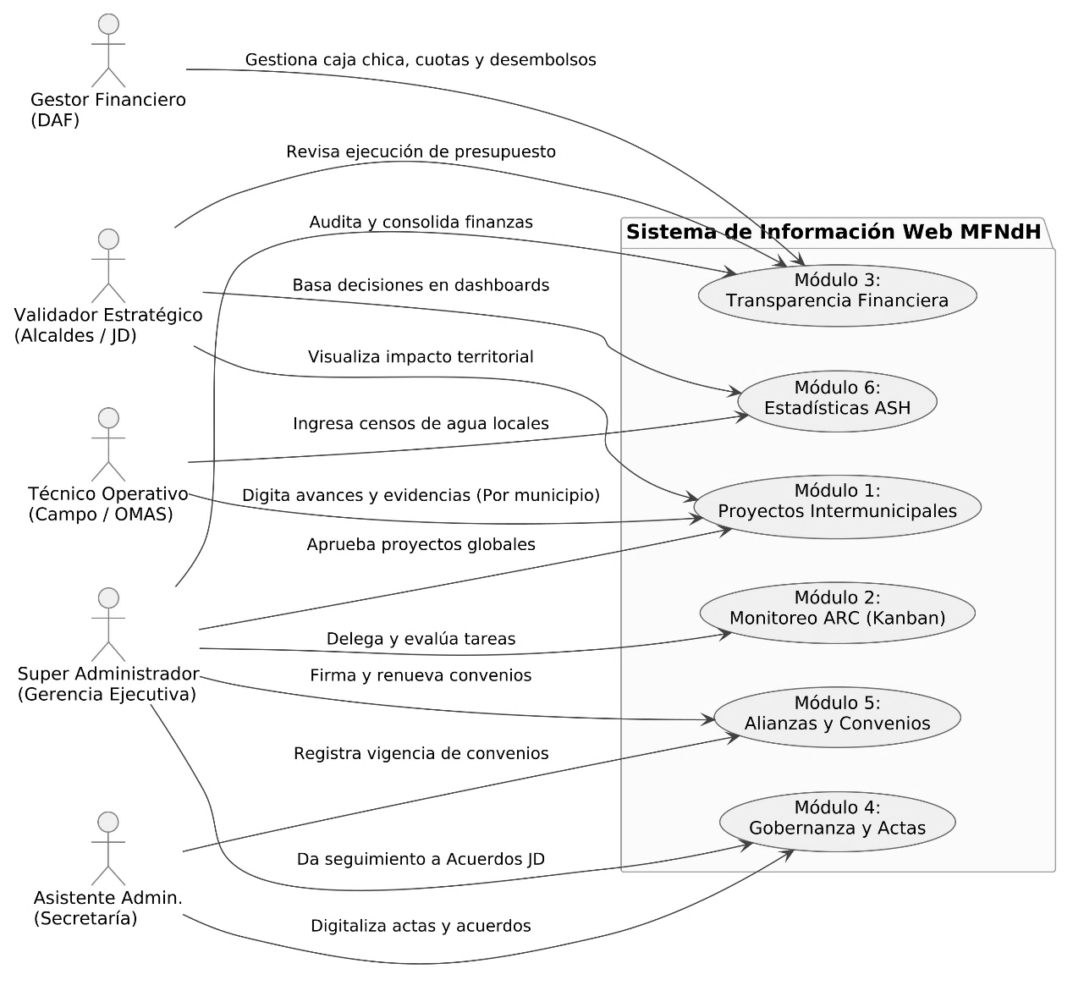
Nota. El diagrama modela la interacción funcional del sistema, estructurada en cinco roles granulares de seguridad (Super Administrador, Gestor Financiero, Asistente Administrativo, Técnico Operativo y Validador Estratégico) y su interconexión restringida con los seis módulos operativos de la Mancomunidad. Elaboración propia.

Características de los usuarios
Tipo de usuario | Super Administrador (Gerencia Ejecutiva)
Formación | Perito, técnico universitario o persona con experiencia práctica en administración municipal.
Actividades | Control total del sistema, aprobación de reportes, delegación de tareas operativas y supervisión de convenios interinstitucionales.

Tipo de usuario | Gestor Financiero (Dirección Administrativa Financiera)
Formación | Perito Contador o Bachiller con experiencia en contabilidad gubernamental.
Actividades | Acceso exclusivo a los módulos financieros para el registro de facturas, control de caja chica y exportación de ejecución presupuestaria.

Tipo de usuario | Asistente Administrativo (Secretaría)
Formación | Secretaria Bilingüe, Secretaria Comercial o nivel medio.
Actividades | Digitalización de actas de asambleas, registro de acuerdos de gobernanza y seguimiento de fechas de vencimiento de alianzas.

Tipo de usuario | Técnico Operativo (Coordinador de Campo / OMAS)
Formación | Promotor comunitario, técnico agropecuario, fontanero o líder local capacitado.
Actividades | Acceso restringido (solo a su municipio asignado) para la recolección en campo de estadísticas ASH y carga de evidencias físicas de proyectos.

Tipo de usuario | Validador Estratégico (Alcaldes y Junta Directiva)
Formación | Líder político, representante de la comunidad (no requiere nivel académico formal).
Actividades | Acceso de solo lectura a los tableros de indicadores (Dashboards) para la toma de decisiones e informes de rendición de cuentas.

Restricciones
El desarrollo, despliegue y operatividad del sistema de información están condicionados por un conjunto de limitaciones técnicas, ambientales y arquitectónicas que el software debe respetar de forma estricta. Estas restricciones son las siguientes:

- Interfaz para ser usada con internet.
- Uso de dominio institucional oficial.
- Lenguajes y tecnologías en uso: SvelteKit (Frontend) y Golang con PostgreSQL (Backend).
- Los servidores deben ser capaces de atender consultas concurrentemente.
- El sistema se diseñará según un modelo cliente/servidor mediante API RESTful.
- El sistema deberá tener un diseño adaptable, independiente del dispositivo o sistema operativo.
- El acceso estará restringido y asegurado mediante JSON Web Tokens.

Suposiciones y dependencias
El correcto funcionamiento y la adopción exitosa del proyecto están sujetos a diversas premisas operativas, voluntad política y factores externos que escapan al control directo de la ingeniería del software. Las principales dependencias son:
- Se asume que los requisitos operativos y funcionales aquí descritos son estables.
- Los dispositivos en los que se ejecute el sistema deben contar con conexión a red para garantizar una correcta sincronización.
- Se asume la voluntad política institucional para abandonar el uso del papel.
- El personal operativo recibirá inducción técnica básica para el uso de la plataforma.
- La Mancomunidad asignará un presupuesto anual para el pago del alojamiento en la nube y dominio web.

Requisitos específicos

Requisitos comunes de las interfaces

Interfaces de usuario
La interfaz con el usuario consistirá en un conjunto de tableros de control interactivos, formularios web, botones y listas desplegables. Ésta deberá ser construida específicamente bajo principios de diseño responsivo, siendo adaptable tanto a teléfonos celulares como a computadoras de escritorio. Su visualización se realizará exclusivamente a través de un navegador de internet y no requerirá la instalación de ningún archivo ejecutable local en los equipos de la institución.

Interfaces de hardware
Para el uso y correcta ejecución del sistema será estrictamente necesario disponer de equipos de cómputo o dispositivos móviles inteligentes en óptimo estado operativo. Dichos dispositivos deberán cumplir con especificaciones técnicas mínimas para evitar cuellos de botella, requiriendo obligatoriamente conectividad a una red Wi-Fi o a una red de datos móviles para lograr la sincronización de la información. A nivel de procesamiento, exigirán como mínimo un procesador de un gigahercio y medio de velocidad, acompañado de una memoria RAM no menor a dos gigabytes. Finalmente, requerirán una pantalla táctil o periféricos básicos de entrada, tales como teclado y ratón, para facilitar la digitación de los reportes.

Interfaces de software
El entorno de ejecución del sistema exigirá un sistema operativo multiplataforma, asegurando una total compatibilidad con entornos modernos como Windows, macOS, Linux, Android o iOS. Para ingresar a la plataforma y operar los módulos, los técnicos únicamente necesitarán un navegador web en sus versiones más recientes, pudiendo utilizar alternativas estándar como Google Chrome, Mozilla Firefox, Safari o Microsoft Edge. De igual forma, será un requerimiento contar con un programa visor de documentos preinstalado que tenga la capacidad de abrir y leer actas oficiales en formato PDF.

Interfaces de comunicación
Los servidores, la base de datos centralizada y los diferentes clientes se comunicarán entre sí de forma ininterrumpida mediante protocolos estándares de internet. Todo el flujo de transferencia de información, abarcando la subida de evidencias fotográficas desde el campo y la descarga de documentos financieros, utilizará el protocolo seguro de transferencia de hipertexto HTTPS. Lo anterior garantizará estructuralmente que los datos viajen totalmente encriptados a través de la red hacia una arquitectura de servicios web consolidada.

Requisitos funcionales

Requisito funcional 1:
- Autenticación de Usuarios: El sistema validará las credenciales de los usuarios mediante correo electrónico y contraseña para acceder a cualquier parte del sistema.
- Inicio de Sesión: Si las credenciales son correctas, se concederá el acceso al sistema dependiendo del módulo en el cual se encuentre y su nivel de accesibilidad.
- Recuperación de Credenciales: Permitirá a los usuarios restablecer su contraseña olvidada.
- Envío de enlace de recuperación temporal al correo electrónico registrado.
- Formulario seguro para ingresar y confirmar la nueva contraseña.

Requisito funcional 2
- Gestión de Roles y Permisos: Permitirá al administrador asignar, modificar o revocar los roles de los usuarios registrados. El sistema restringirá automáticamente las opciones del menú de navegación dependiendo del rol específico asignado al usuario activo.

Requisito funcional 3
- Creación de Fichas Técnicas de Proyectos: El sistema permitirá registrar la información general de los proyectos intermunicipales de infraestructura.
- Ingreso de Metadatos: El usuario deberá ingresar el nombre del proyecto, la agencia financiadora y las fechas planificadas.
- Asignación de Presupuesto: Permitirá desglosar el financiamiento total según aportes municipales y aportes de cooperación internacional.

Requisito funcional 4
- Carga de Evidencias Fotográficas: El sistema permitirá a los técnicos operativos adjuntar archivos fotográficos asociados a una meta física del proyecto.
- Extracción de Geodatos: El sistema extraerá y almacenará automáticamente las coordenadas geográficas de las fotografías subidas desde los dispositivos móviles para validación de ubicación.

Requisito funcional 5
- Cálculo de Avance Físico: El motor del sistema calculará automáticamente el porcentaje de avance físico del proyecto basándose en las evidencias registradas, generando un gráfico comparativo en tiempo real entre el avance real y el cronograma planificado.

Requisito funcional 6
- Visualización de Tablero Operativo: El sistema mostrará una interfaz gráfica interactiva tipo Kanban para representar el estado de las tareas del personal.
- Transición de Estados: Las tareas podrán arrastrarse visualmente entre las columnas de pendiente, en proceso, en revisión y finalizado.
- Filtros de Búsqueda: Los usuarios podrán filtrar las tarjetas visibles por municipio, responsable o nivel de prioridad.

Requisito funcional 7
- Asignación de Tareas ARC: El sistema permitirá a la gerencia crear nuevas acciones operativas y delegarlas al equipo.
- Crear Nueva Tarea: El gerente podrá redactar las instrucciones precisas para cumplir la meta institucional.
- Asignación directa de un usuario responsable.
- Definición de una fecha límite estricta para su cumplimiento.

Requisito funcional 8
- Generación de Alertas de Vencimiento: El sistema evaluará diariamente las fechas límite y activará una notificación visual de color rojo para aquellas asignaciones que no hayan sido finalizadas a tiempo.

Requisito funcional 9
- Registro de Ingresos Municipales: El sistema ofrecerá al usuario del área financiera las herramientas para el registro transaccional de cuotas.
- Ingreso de Aportes: Permitirá registrar los pagos ordinarios y extraordinarios realizados por las seis municipalidades.
- Emisión de Comprobantes: El sistema autogenerará un comprobante digital en formato PDF por cada transacción guardada.
- Historial Financiero: Mostrará una tabla cronológica con todos los ingresos percibidos durante el año fiscal en curso.

Requisito funcional 10
- Administración de Caja Chica: El sistema habilitará un módulo exclusivo para documentar los egresos operativos cotidianos de la oficina central, exigiendo obligatoriamente adjuntar una fotografía de la factura para habilitar el guardado del registro.

Requisito funcional 11
- Emisión de Reportes Financieros: El sistema agrupará los ingresos y egresos para autogenerar informes de ejecución presupuestaria, listos para su exportación documental e impresión para las asambleas de alcaldes.

Requisito funcional 12
- Repositorio de Actas Oficiales: Permite al asistente administrativo digitalizar y resguardar el historial de reuniones de asamblea.
- Subir Documentos: Permitirá adjuntar archivos PDF escaneados de las actas oficiales.
- Indexación de Actas: El sistema clasificará los documentos por fecha, número de sesión y municipio anfitrión para facilitar su búsqueda futura.

Requisito funcional 13
- Trazabilidad de Acuerdos Políticos: El sistema permitirá vincular acuerdos específicos a un acta previamente cargada.
- Auditoría Visual: Se asignará un semáforo visual de cumplimiento a cada acuerdo para auditar si las acciones determinadas por la junta directiva fueron acatadas.

Requisito funcional 14
- Monitoreo de Convenios Interinstitucionales: El sistema calculará continuamente los días calendario restantes para la expiración de los convenios de cooperación.
- Alertas Tempranas: La plataforma notificará a la gerencia con noventa días de anticipación cuando un convenio esté próximo a caducar.

Requisito funcional 15
- Consolidación de Censos de Agua y Saneamiento (ASH): El sistema permitirá tabular los índices de déficit de infraestructura comunitaria.
- Digitar Resultados Locales: Cada técnico ingresará los datos de las encuestas realizadas en las comunidades de su respectivo municipio.
- Renderizado de Déficits: El sistema procesará los datos locales para generar gráficos estadísticos consolidados a nivel regional.

Requisitos no funcionales
Los requerimientos no funcionales definen los atributos de calidad, rendimiento y restricciones tecnológicas de la arquitectura del software.

Requisitos de rendimiento
- Garantizar que el tiempo de respuesta del servidor backend para procesar consultas complejas y renderizar los tableros de control financiero no exceda los dos segundos bajo condiciones de carga normal.
- Optimizar el diseño de las consultas a la base de datos relacional para evitar cuellos de botella y sobrecarga en el tráfico de red durante la sincronización masiva de datos de campo.

Seguridad
- Garantizar la protección de la información sensible mediante el cifrado estricto de contraseñas utilizando algoritmos seguros de derivación de claves como Argon2 o Bcrypt.
- Implementar mecanismos de control de acceso basados en roles y políticas de seguridad a nivel de fila para restringir la visualización y modificación de datos según el municipio y cargo del usuario.
- Registrar en una bitácora inmutable de auditoría cualquier alteración crítica del sistema, tal como la eliminación o actualización de registros financieros y actas oficiales, permitiendo la trazabilidad y el análisis forense.

Fiabilidad
- El sistema debe contar con validaciones estrictas en los formularios de captura de datos para prevenir inconsistencias y entradas erróneas en los registros contables y censos territoriales.
- Asegurar la integridad de la información recolectada en campo mediante mecanismos de almacenamiento local temporal en los dispositivos móviles, garantizando que no se pierdan datos ante fallos de conexión o cierres imprevistos de la aplicación.

Disponibilidad
- La disponibilidad de la plataforma debe ser continua bajo un esquema de 24 horas al día los 7 días de la semana, asegurando el acceso ininterrumpido a los tableros de toma de decisiones.
- Contar con políticas de respaldo periódico automatizado de la base de datos y esquemas de recuperación ante contingencias para garantizar la continuidad operativa institucional.
- Mantenibilidad
- La arquitectura del software debe estructurarse de forma modular y desacoplada, facilitando la incorporación de nuevos módulos institucionales sin alterar el núcleo funcional existente.
- El modelo de datos debe diseñarse en tercera forma normal para asegurar la integridad referencial y permitir futuras ampliaciones del esquema con un impacto mínimo en el código fuente.

Portabilidad y Usabilidad
- La interfaz de usuario debe desarrollarse bajo el enfoque Mobile First, garantizando un diseño totalmente responsivo, intuitivo y adaptable a pantallas de teléfonos inteligentes, tabletas y computadoras de escritorio.
- El sistema debe operar de manera homogénea en los principales navegadores web modernos sobre sistemas operativos Windows, macOS, Linux, Android e iOS, sin requerir la instalación de dependencias nativas en los clientes.

CAPÍTULO V
DISEÑO DE LA APLICACIÓN
El presente capítulo aborda la estructuración técnica y arquitectónica de la plataforma web destinada a optimizar los procesos operativos de la Mancomunidad de Municipios de Huehuetenango. A partir de los requerimientos analizados en la fase anterior, se establecen los modelos lógicos y visuales que guiarán la construcción definitiva del software. El diseño actúa como el puente fundamental entre las necesidades de la institución y la implementación del código fuente, asegurando que la solución tecnológica sea escalable, segura y altamente eficiente frente a las limitaciones de conectividad de la región.
Para ilustrar el comportamiento del sistema, se presenta una serie de diagramas técnicos que modelan la interacción entre los distintos niveles de usuarios y los módulos de la plataforma. A través de esquemas de casos de uso, modelos de bases de datos relacionales y diagramas de arquitectura, se define con precisión el flujo de la información, sentando una base estructurada que elimina la ambigüedad y facilita el desarrollo unificado del backend y frontend.

Casos de uso
En el modelado UML para sistemas complejos, el estándar metodológico inicia con un diagrama de casos de uso general a nivel macro donde las funcionalidades se agrupan por módulos o paquetes. De cada uno de estos paquetes se desglosa un diagrama específico que detalla los casos de uso internos y la interacción exacta de los actores principales.
A continuación, se presenta la visión global del sistema, en la cual se ilustra cómo los cinco actores de la Mancomunidad interactúan con los grandes bloques funcionales de la plataforma web.

Figura 5.1. Diagrama de casos de uso macro de la plataforma MFNdH.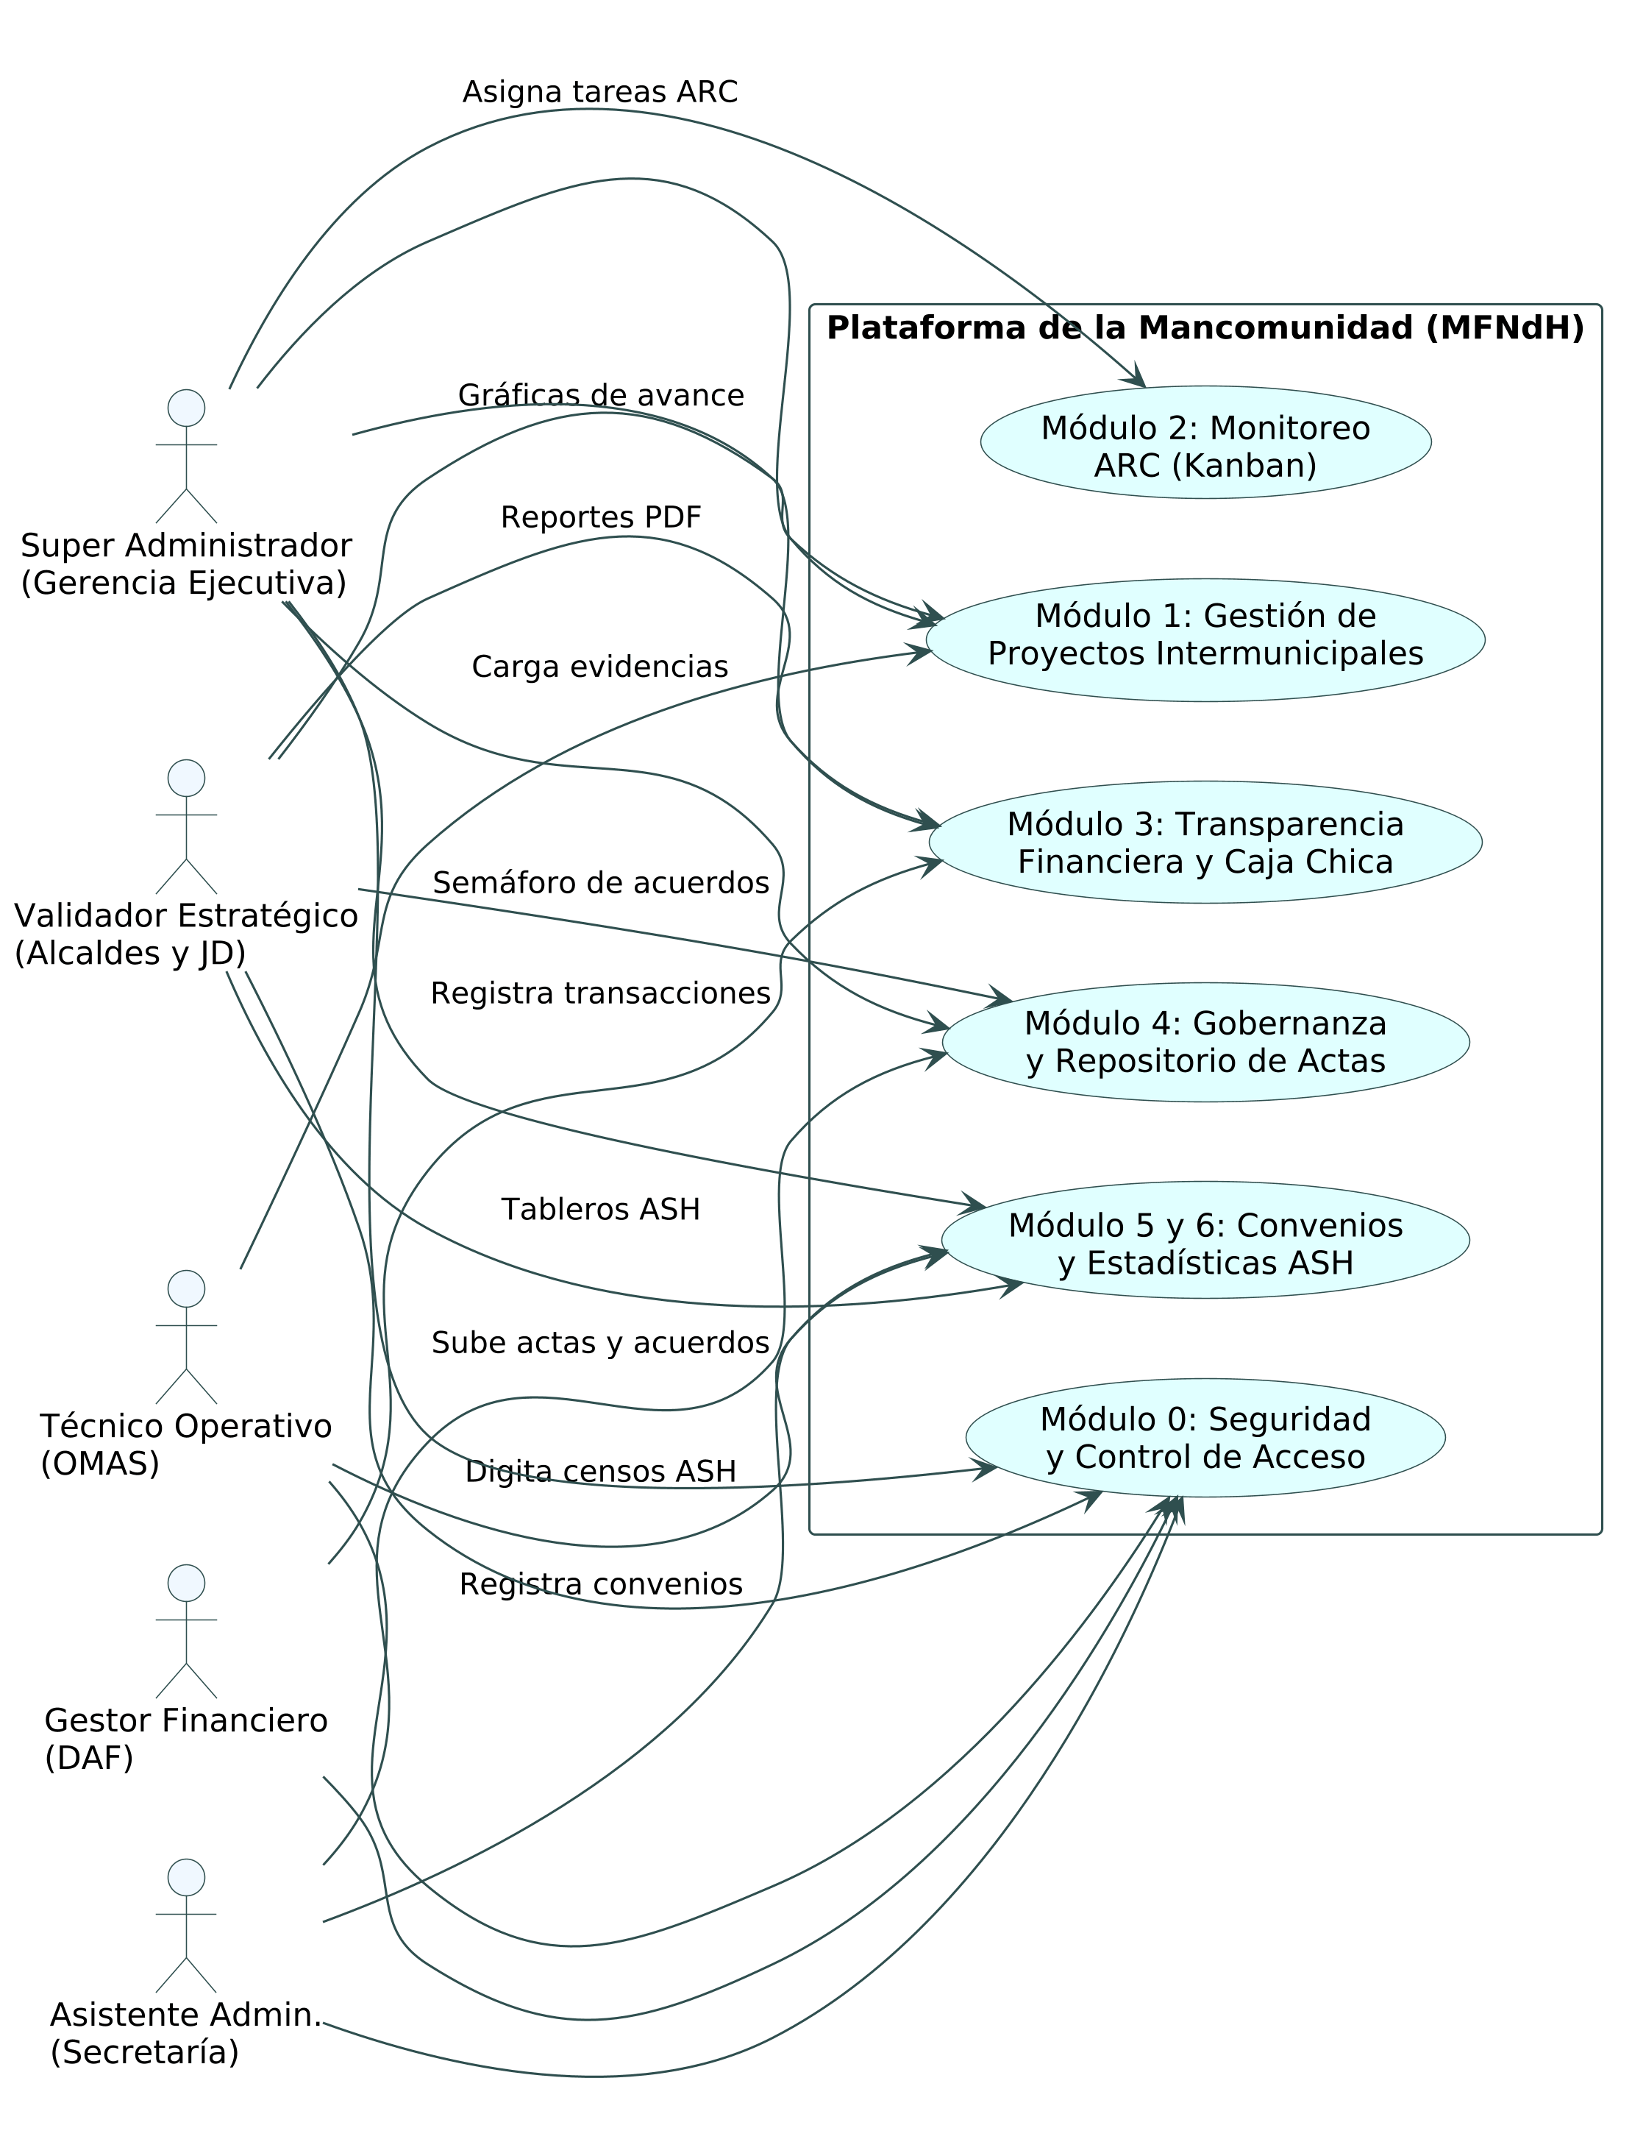
Nota. Este diagrama resume la arquitectura funcional del sistema dividida en sus seis módulos principales, estableciendo los límites del software y la responsabilidad de acceso de cada actor según la estructura operativa de la Mancomunidad.
Para detallar el control de acceso y salvaguardar la integridad de la información institucional, el siguiente diagrama expone las acciones permitidas dentro de la gestión de usuarios, la autenticación mediante tokens (JWT) y la protección del sistema basada en roles (RBAC).
Figura 5.2. Módulo de seguridad y control de acceso (RBAC).
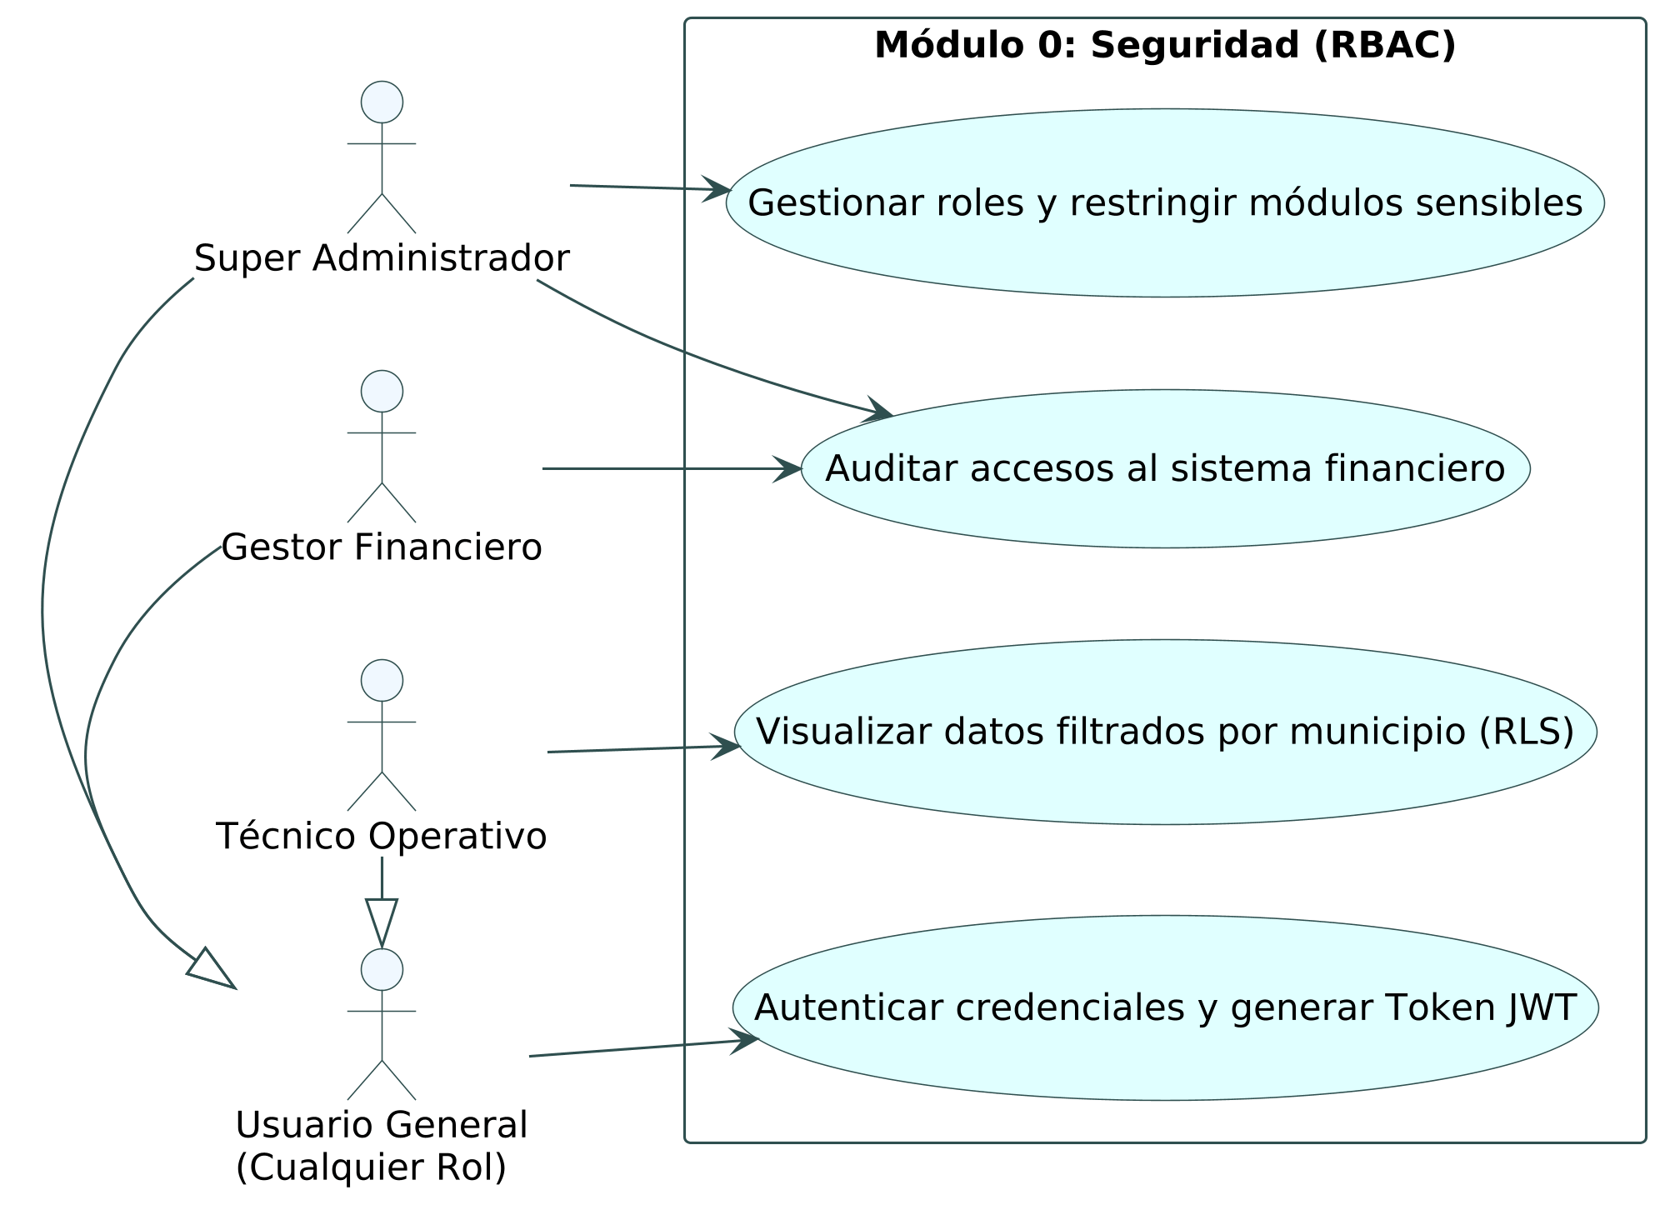
Nota. Se detallan los casos de uso relacionados con el ingreso seguro a la plataforma, donde el sistema aplica políticas de seguridad a nivel de fila (RLS) para los técnicos y permite al administrador la gestión centralizada de los privilegios y restricciones. Elaboración propia
En cuanto al manejo interno de la infraestructura comunitaria, es necesario definir cómo se estructuran y monitorean las obras de la Mancomunidad. El siguiente diagrama ilustra las funciones de registro, ejecución en campo y supervisión del progreso.

Figura 5.3. Módulo de gestión de proyectos intermunicipales.
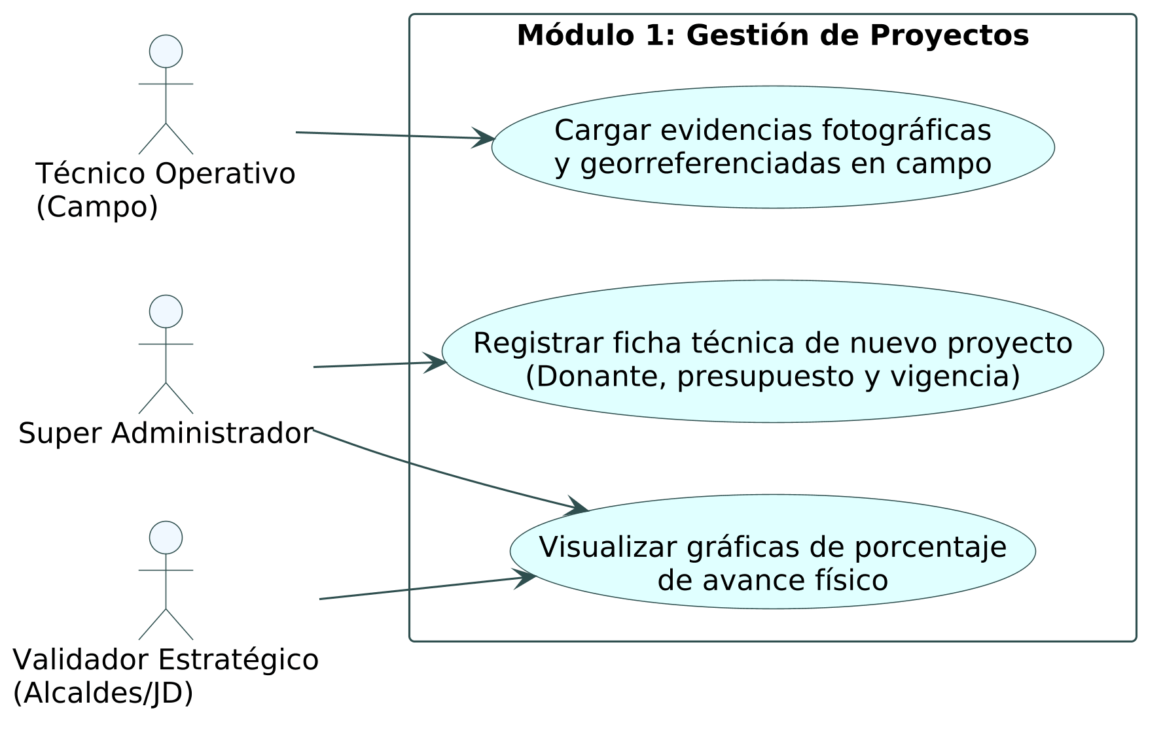
Nota. Muestra el proceso mediante el cual se registra un proyecto, los técnicos suben evidencias georreferenciadas desde el área de intervención y la gerencia supervisa el porcentaje de avance real frente al cronograma. Elaboración propia.
El proceso operativo y la asignación de tareas dentro de la oficina central requieren un flujo estructurado y visual. El siguiente diagrama modela la interacción del equipo con el tablero interactivo para la gestión de acciones ARC.

Figura 5.4. Módulo de monitoreo ARC (Tablero Kanban).
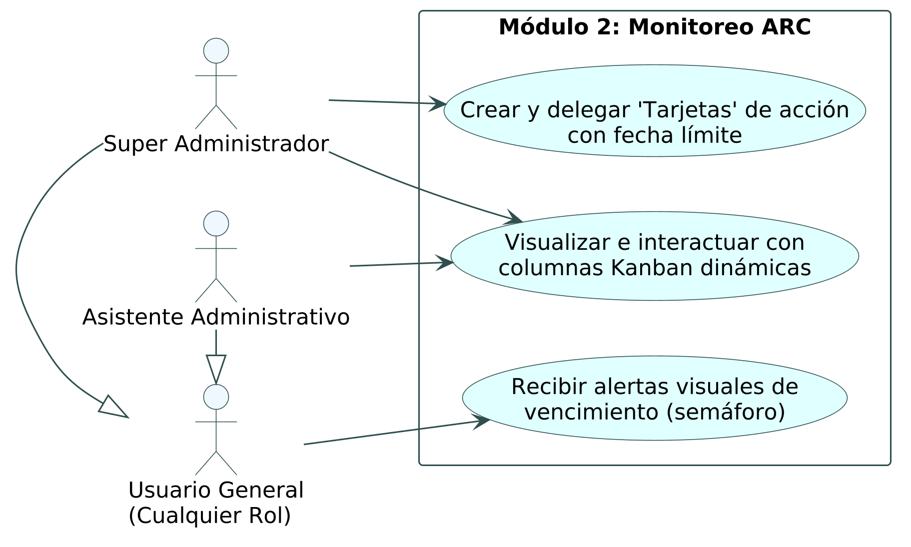
Nota. Describe la interacción administrativa con el tablero Kanban, permitiendo a la gerencia crear tarjetas operativas, asignar responsables y generar notificaciones automáticas cuando se supera el plazo establecido.Elaboración propia.
Para garantizar la correcta ejecución presupuestaria y la auditoría de los recursos, el sistema cuenta con un apartado contable. El siguiente diagrama modela el registro de ingresos, el control de caja chica y la generación de informes.

Figura 5.5. Módulo de transparencia financiera y caja chica.
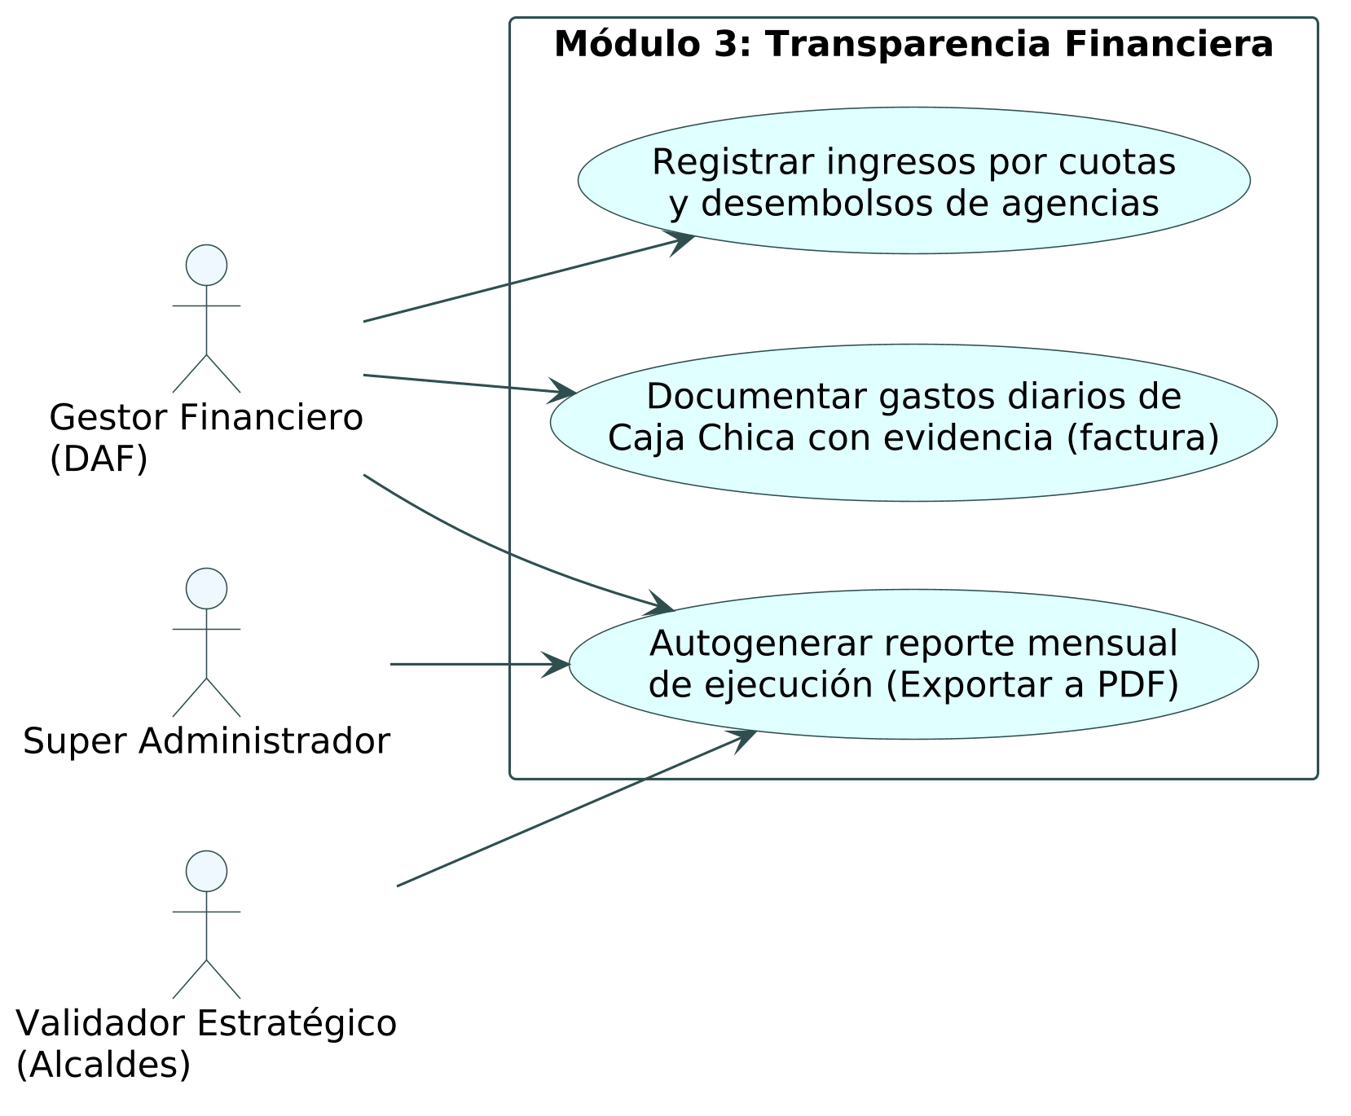
Nota. Representa el flujo transaccional donde el Gestor Financiero opera los ingresos y egresos diarios, permitiendo a la gerencia y a los alcaldes descargar la ejecución presupuestaria consolidada para rendición de cuentas.
El resguardo del historial de reuniones y asambleas es fundamental para la transparencia institucional. El siguiente diagrama modela el proceso de digitalización documental, así como el seguimiento de las decisiones políticas tomadas por las autoridades, auditadas mediante indicadores visuales.

Figura 5.6. Módulo de gobernanza y repositorio de actas oficiales.
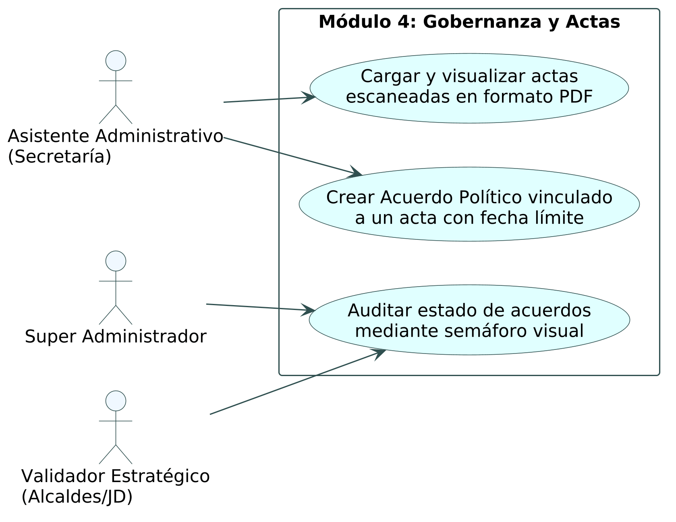
Nota. Ilustra la interacción de la secretaría para mantener el archivo digital de asambleas, permitiendo a los alcaldes y a la gerencia auditar el nivel de acatamiento de los acuerdos mediante un semáforo de cumplimiento. Elaboración propia.
El seguimiento de las alianzas con agencias de cooperación internacional requiere un control estricto de tiempos. El siguiente diagrama modela la gestión de los convenios y el sistema de alertas diseñado para prevenir el vencimiento de acuerdos sin renovación previa.

Figura 5.7. Módulo de convenios interinstitucionales.
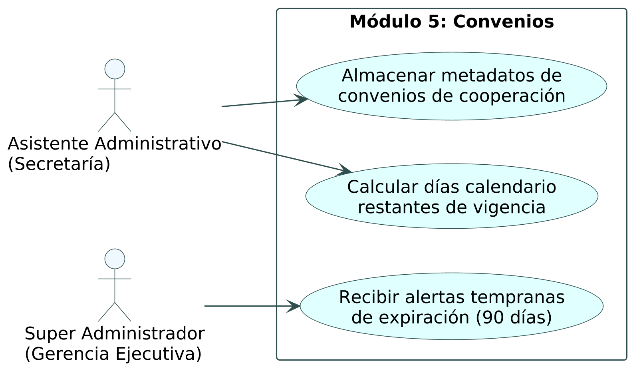
Nota. Detalla el flujo de trabajo donde la secretaría registra los datos de las alianzas, mientras el motor del sistema calcula la vigencia para alertar automáticamente a la gerencia con tres meses de anticipación sobre próximos vencimientos. Elaboración propia.
Finalmente, para la formulación de políticas públicas basadas en evidencia, la plataforma permite medir el nivel de acceso a servicios básicos. El siguiente diagrama modela la recolección de información comunitaria y la visualización de los índices de carencia a nivel regional.

Figura 5.8. Módulo de estadísticas y censos ASH.
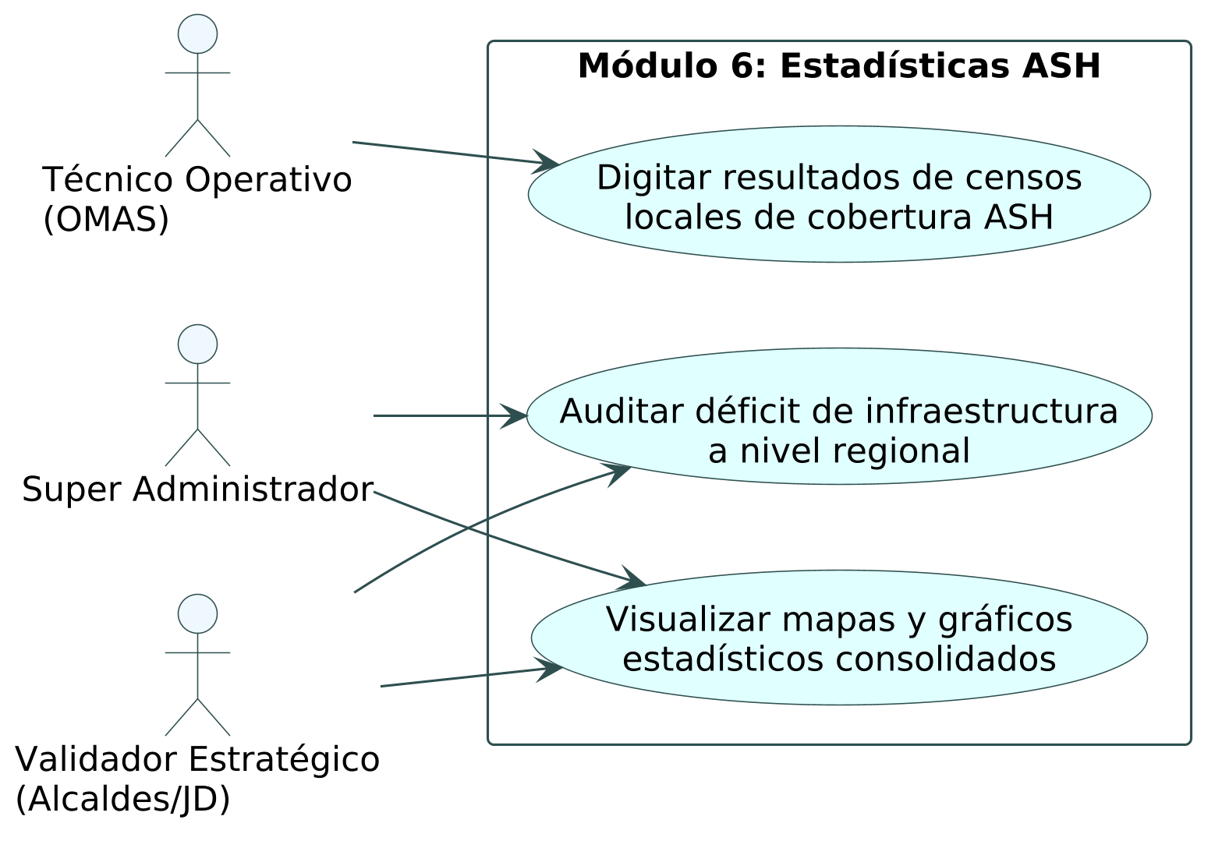
Nota. Representa el flujo de recolección de datos donde los técnicos operativos ingresan los resultados de campo, permitiendo a la gerencia ejecutiva y a los alcaldes consultar gráficos consolidados para identificar el déficit de infraestructura de agua y saneamiento en la región fronteriza. Elaboración propia.

Modelo entidad-relación (ER)
El modelo entidad-relación ilustra la estructura física de la base de datos relacional implementada en el backend. este esquema central asegura la normalización en tercera forma normal (3FN), garantizando la consistencia, la escalabilidad y la integridad referencial de los datos de la mancomunidad. en este modelo se definen las entidades principales, sus atributos, las llaves primarias, las llaves foráneas y las cardinalidades que rigen las reglas de negocio entre los seis módulos del sistema.

Figura 5.9. Modelo entidad-relación global y normalizado de la plataforma MFNdH
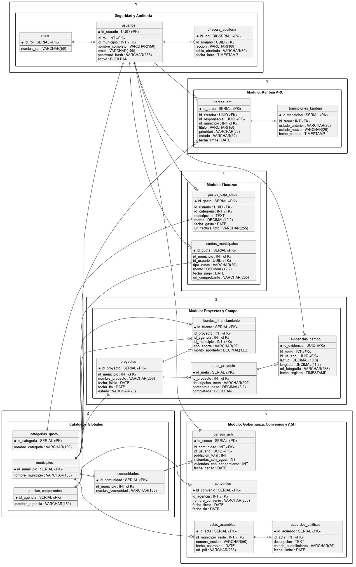
Nota. El diagrama ilustra la estructura física de la base de datos relacional agrupada en seis módulos funcionales. Se mapean las 22 entidades transaccionales y de catálogo, definiendo sus llaves primarias (PK), llaves foráneas (FK) y cardinalidades (relaciones de uno a muchos). Este esquema en Tercera Forma Normal (3FN) garantiza la integridad referencial y la escalabilidad del sistema de la Mancomunidad.Elaboración propia.

Diagrmas UML de arquitectura y comportamiento
Para comprender a profundidad el funcionamiento interno de la plataforma desarrollada para la MFNdH, se utiliza el Lenguaje Unificado de Modelado (UML). Esta sección se divide en dos grandes áreas: primero, el modelado estructural que define la infraestructura y los componentes del software; y segundo, el modelado de comportamiento que detalla el flujo dinámico de la información y la lógica de negocio en los procesos transaccionales.

Diagramas estructurales y de arquitectura
El modelado estructural proporciona una visión estática del sistema. Define cómo se organizan los módulos en el código y cómo se distribuyen físicamente a través de la infraestructura en la nube para garantizar la alta disponibilidad de los servicios en la región.
Figura 5.10. Diagrama de componentes de la arquitectura del sistema.

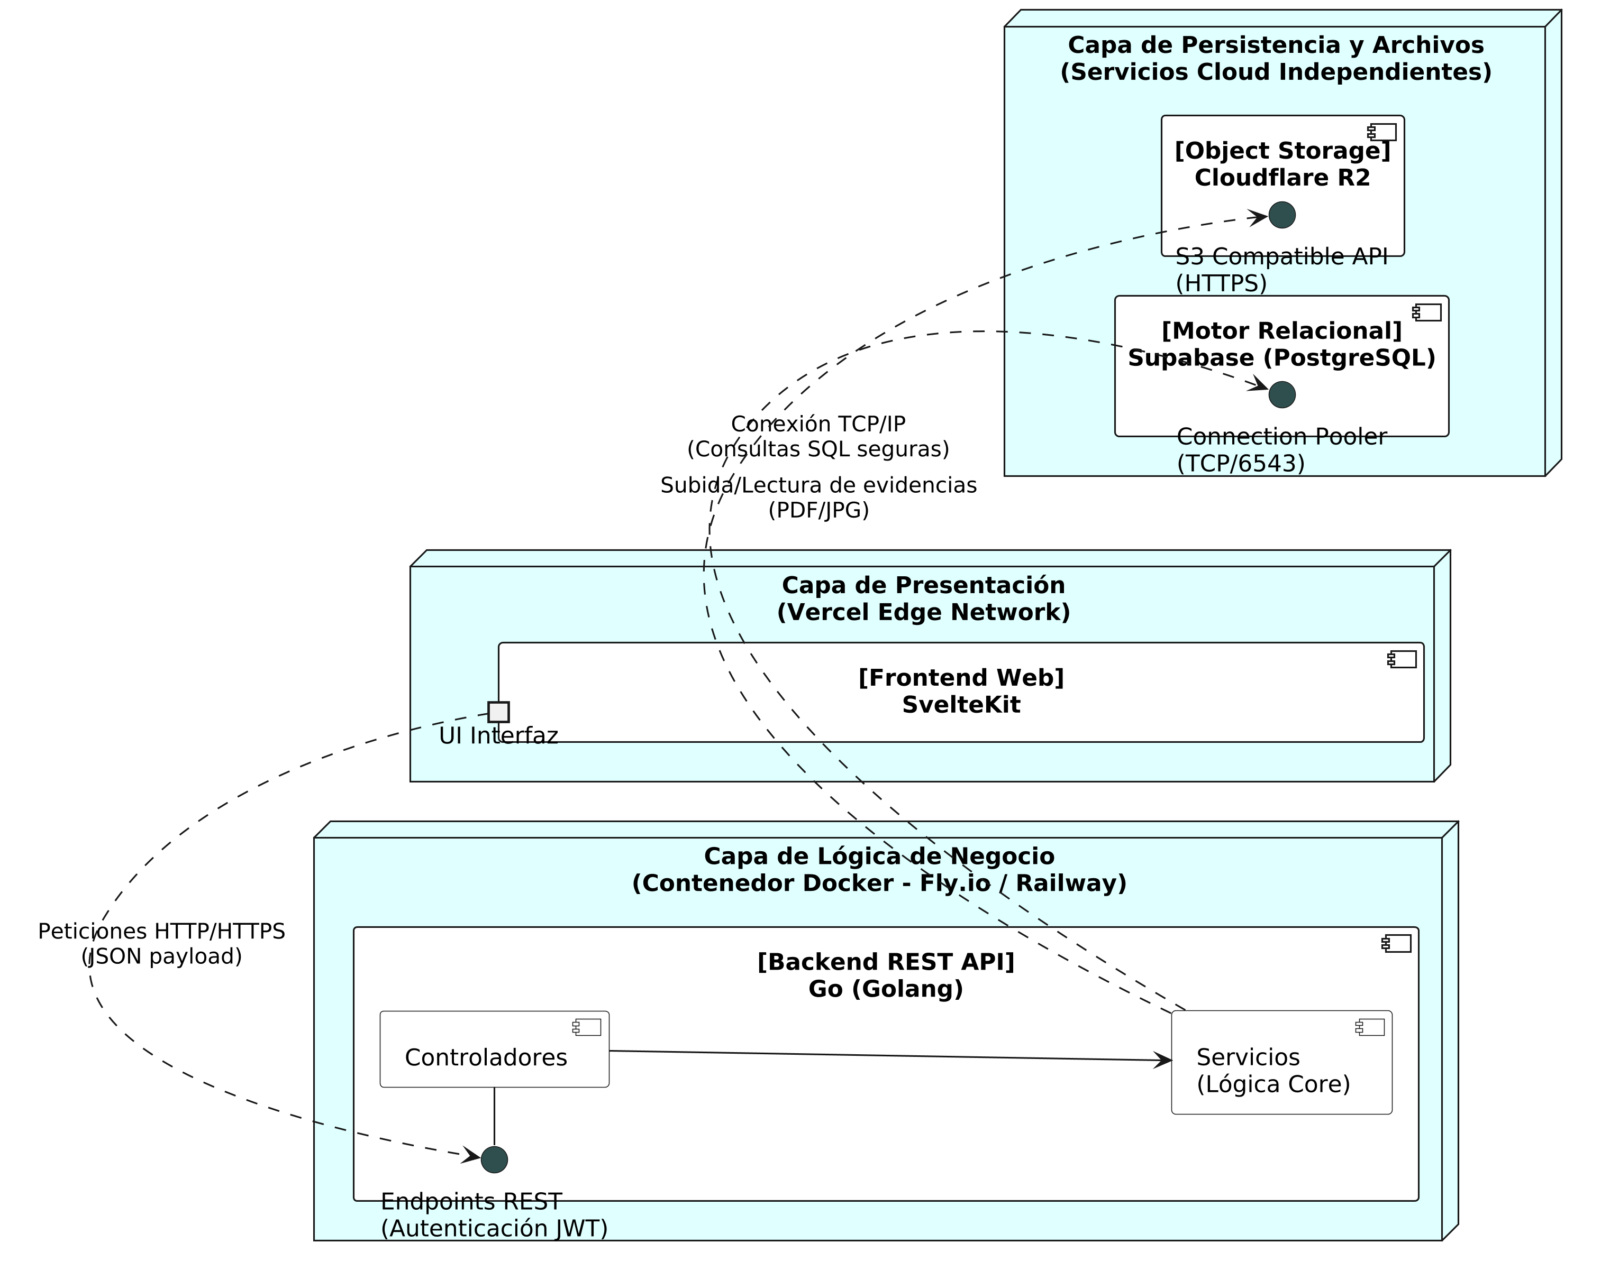
Nota. El diagrama modela la arquitectura lógica orientada a servicios para la Mancomunidad. El cliente web (SvelteKit) en Vercel se comunica de forma asíncrona mediante HTTPS con la API en Go. La persistencia se divide en dos plataformas independientes: Supabase para el almacenamiento relacional de alta concurrencia y Cloudflare R2 para el manejo eficiente de objetos binarios, minimizando los costos de transferencia de salida.Elaboración propia.
Figura 5.11. Diagrama de despliegue de la infraestructura en la nube.
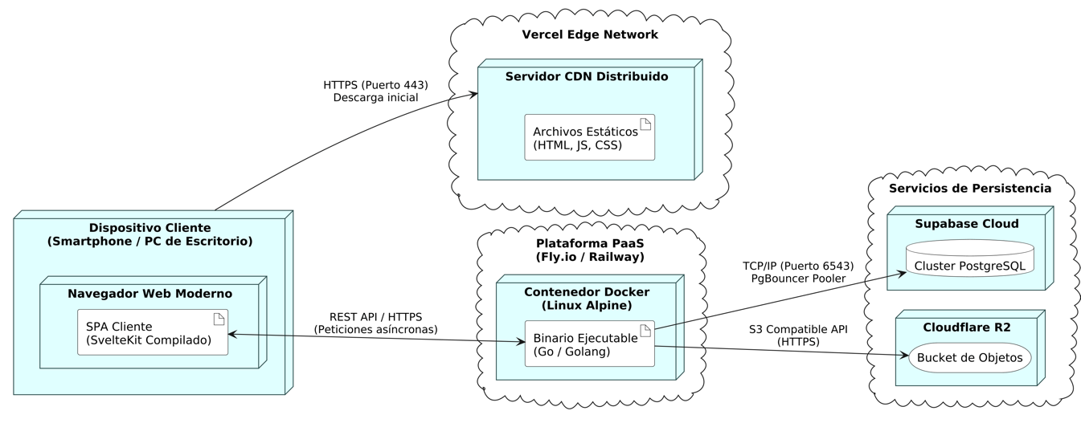
Nota. El modelo de despliegue ilustra la topología física de la plataforma. Los clientes en la región interactúan con una aplicación de página única (SPA) servida a través de la red de entrega de contenido (CDN) de Vercel. Las peticiones seguras son procesadas por un contenedor Docker alojado en una plataforma como servicio (PaaS), el cual administra la persistencia de datos relacionales en PostgreSQL y el almacenamiento de objetos binarios en Cloudflare R2 mediante el protocolo S3.

Diagramas de comportamiento e interacción
A diferencia de los diagramas estructurales que muestran la disposición estática del sistema, los diagramas de comportamiento modelan cómo la plataforma de la MFNdH responde a las transacciones a lo largo del tiempo.
Para ilustrar la lógica de negocio, se modela uno de los flujos críticos para la transparencia institucional: el registro de avances en los proyectos intermunicipales. El diagrama de secuencia detalla el intercambio de mensajes entre los componentes de la arquitectura cuando un usuario en campo captura una fotografía con coordenadas geográficas.

Figura 5.12.
Diagrama de secuencia del registro de evidencias de campo.
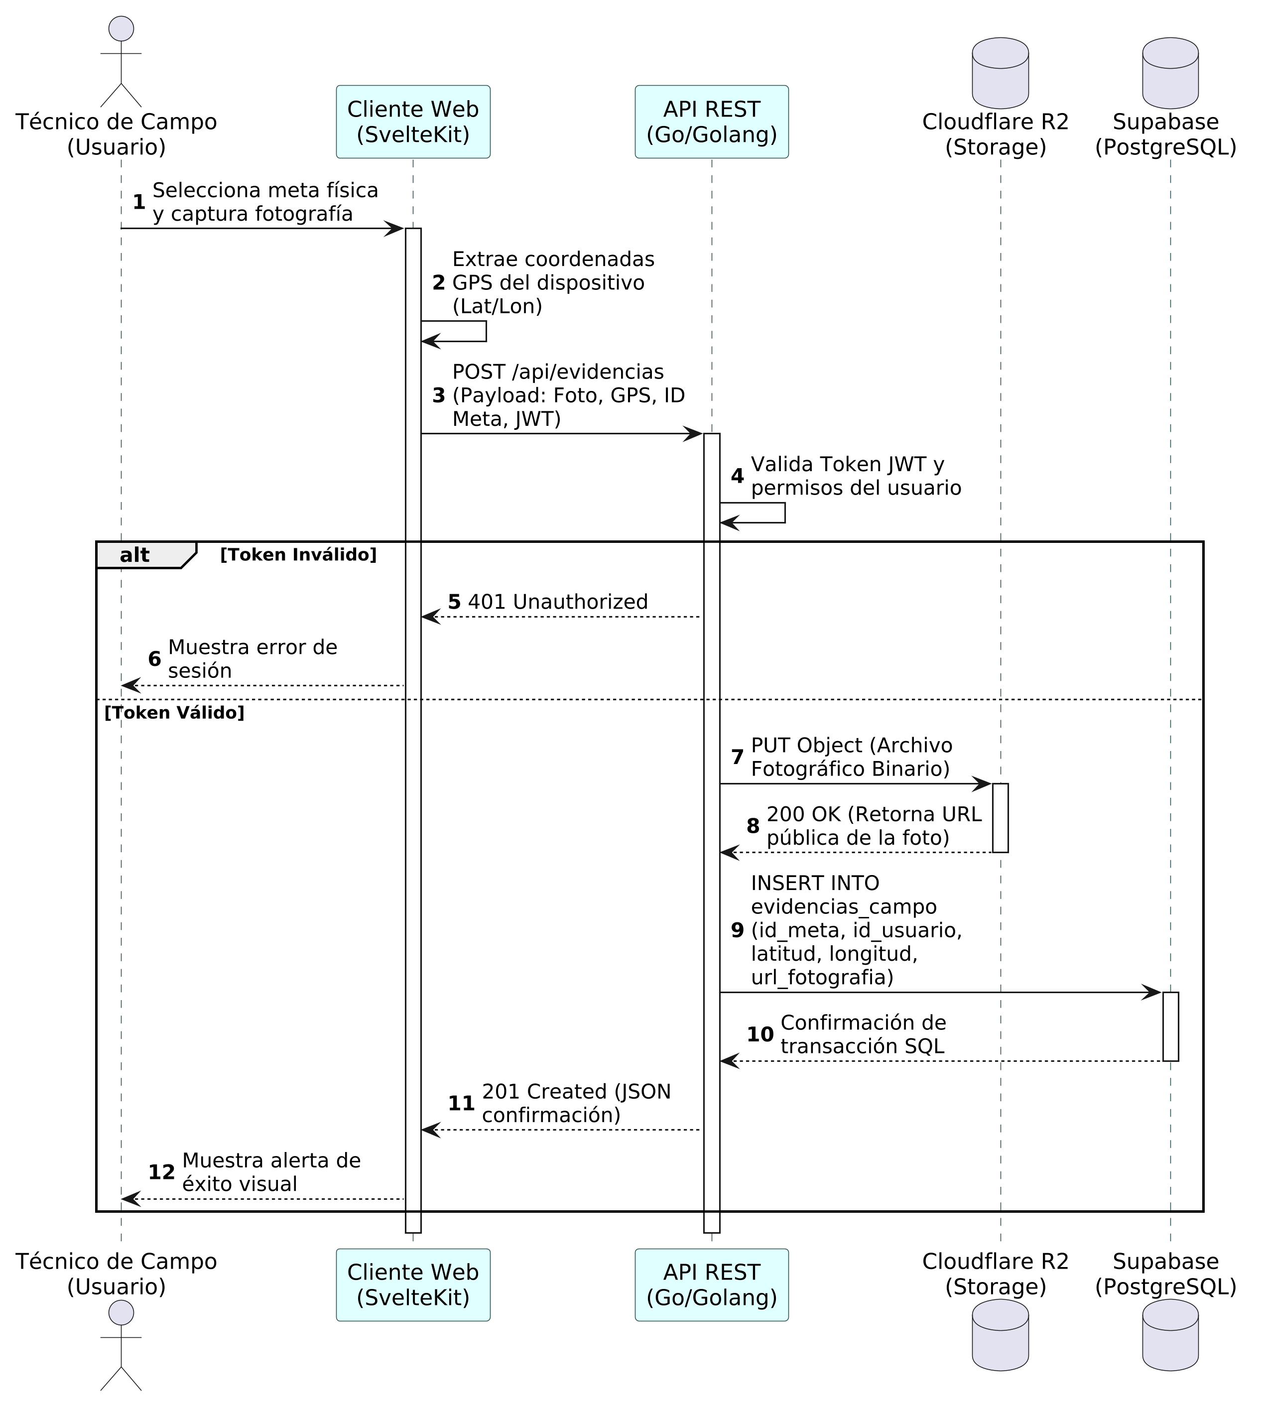
Nota. El diagrama de secuencia modela el flujo de comunicación síncrona y asíncrona durante la justificación de una meta física. Se evidencia la orquestación del backend en Go, el cual se encarga de subir el archivo binario al almacenamiento de objetos (Cloudflare R2) para evitar la saturación de la base de datos, y posteriormente guarda la URL generada junto con las coordenadas GPS en el motor relacional (Supabase PostgreSQL). Elaboración propia.

Figura 5.13
Diagrama de máquina de estados del ciclo de vida de una tarea ARC
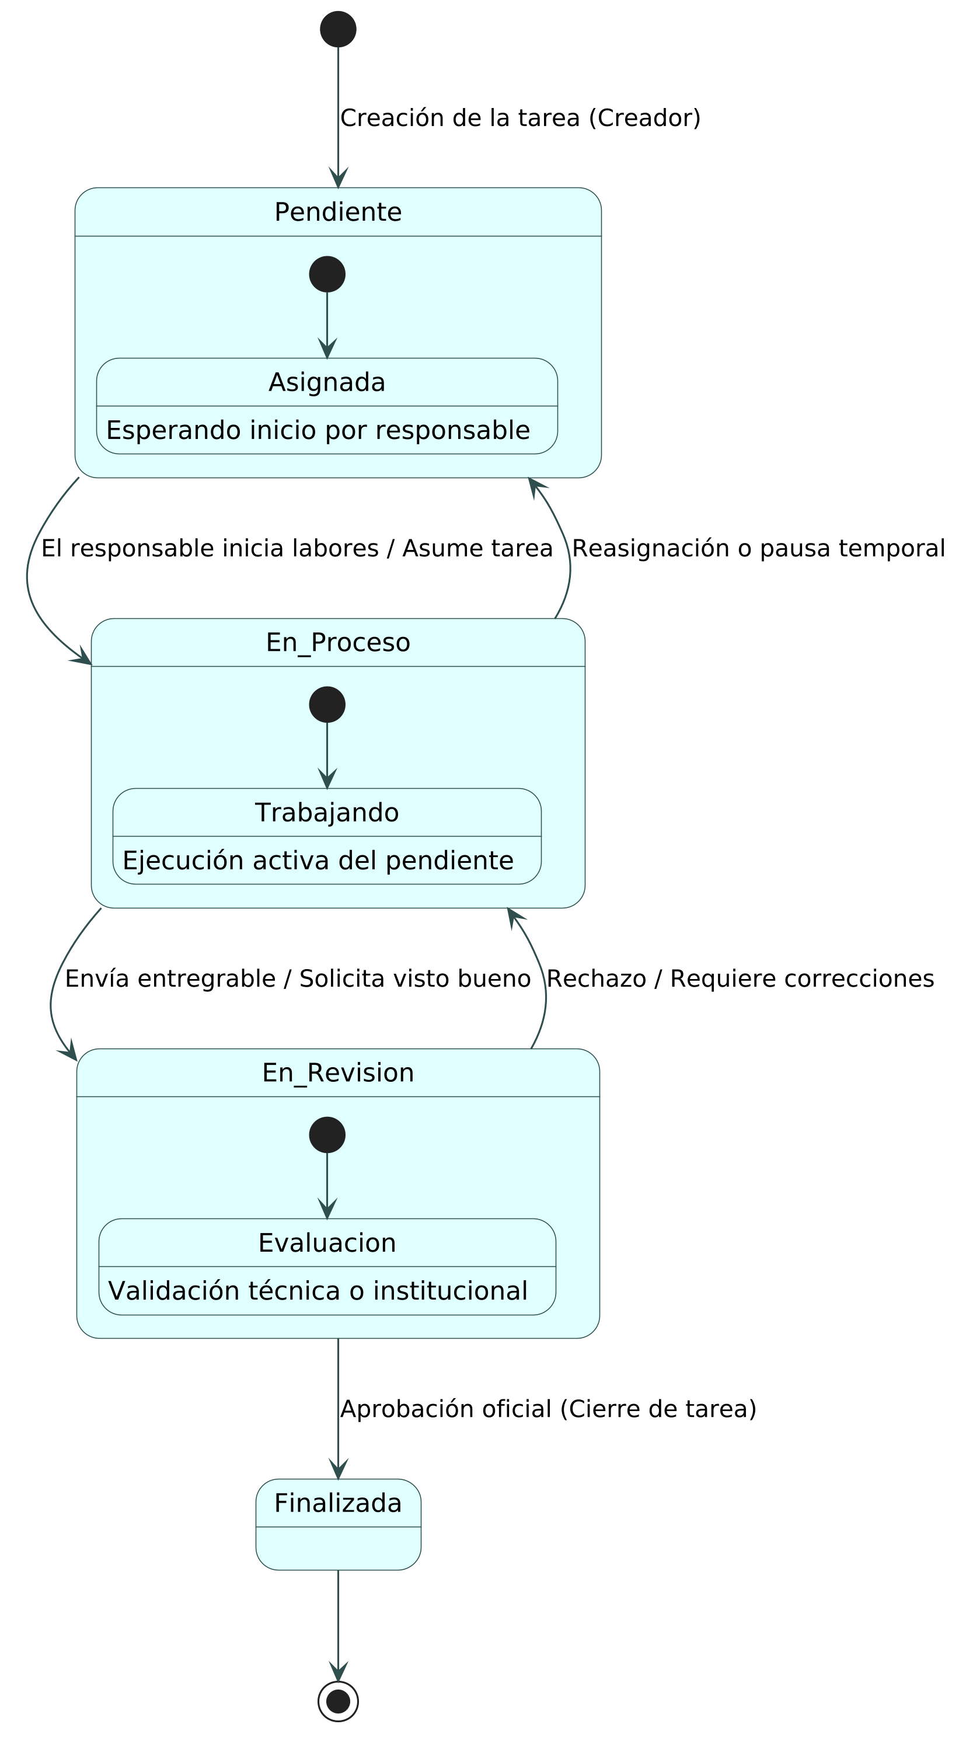
Nota. El diagrama de máquina de estados modela las transiciones permitidas para las tareas en el tablero Kanban de la MFNdH. Cada cambio de estado se registra automáticamente en el sistema para mantener la trazabilidad de las responsabilidades asignadas entre los diferentes municipios asociados.
Para ilustrar el flujo de trabajo operativo entre el usuario y la plataforma, se emplea un diagrama de actividad. Este modelo detalla los pasos secuenciales y las decisiones lógicas que ocurren durante el registro de indicadores críticos de desarrollo territorial, específicamente en el área de infraestructura sanitaria.
Figura 5.14
Diagrama de actividad del registro de censos de agua y saneamiento (ASH)
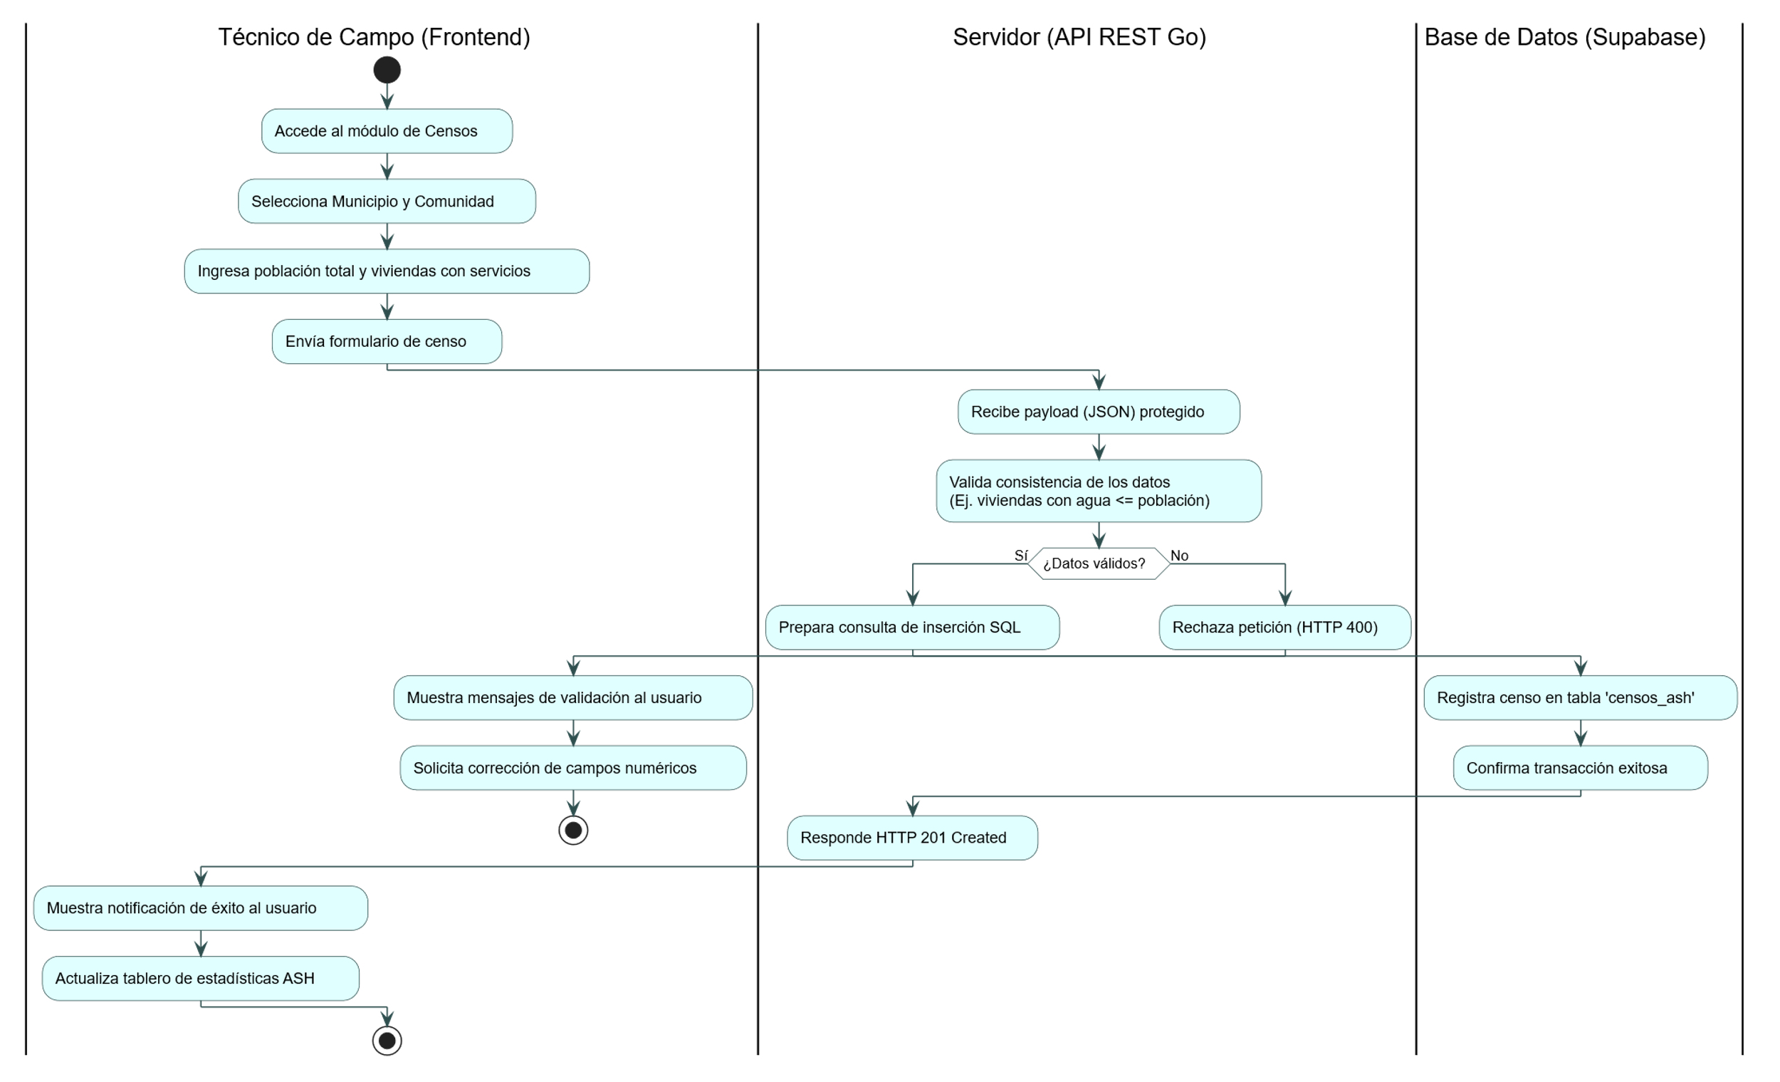
Nota. El diagrama de actividad representa el flujo lógico del módulo de estadísticas ASH (Agua, Saneamiento e Higiene). Se divide en swimlanes (carriles) para delimitar las responsabilidades de procesamiento entre la interfaz del usuario en campo, las reglas de validación en el servidor y la persistencia final en la base de datos relacional.

